PERAN LEMBAGA BANTUAN HUKUM DALAM MEMBERIKAN LAYANAN HUKUM KEPADA MASYARAKAT MISKIN YANG TERJERAT KASUS TINDAK PIDANA
(Studi Kasus LBH di Kabupaten Gorontalo)

Oleh:
SLAMET RIADI RAHMAN
NIM: H.11.18.089

Skripsi
Untuk Memenuhi Persyaratan
Mencapai Gelar Sarjana Hukum


PROGRAM STRATA SATU (S-1)
FAKULTAS HUKUM
UNIVERSITAS ICHSAN GORONTALO
2022

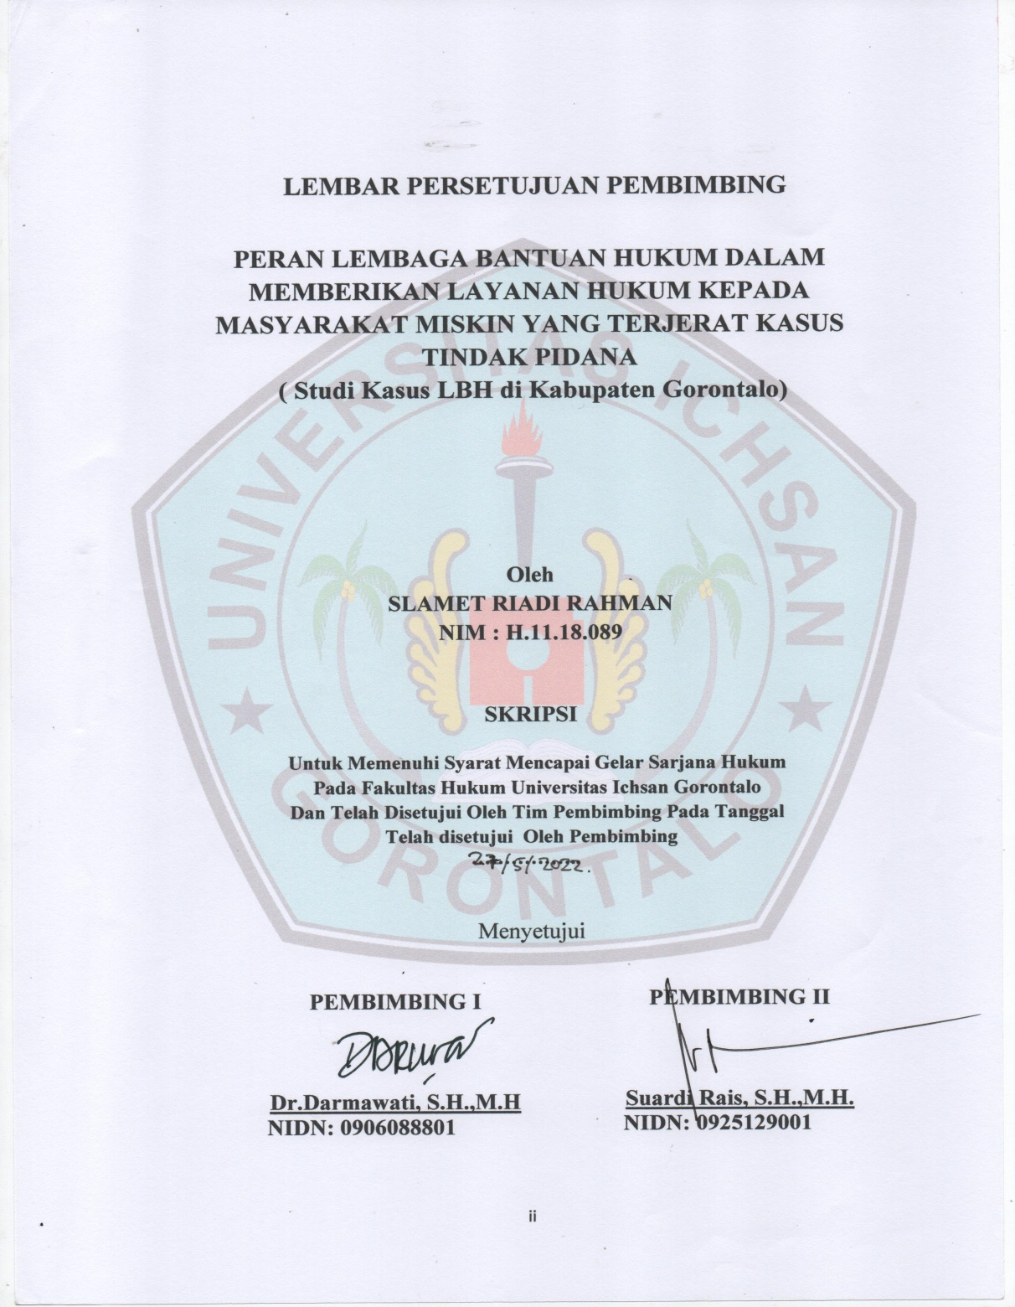

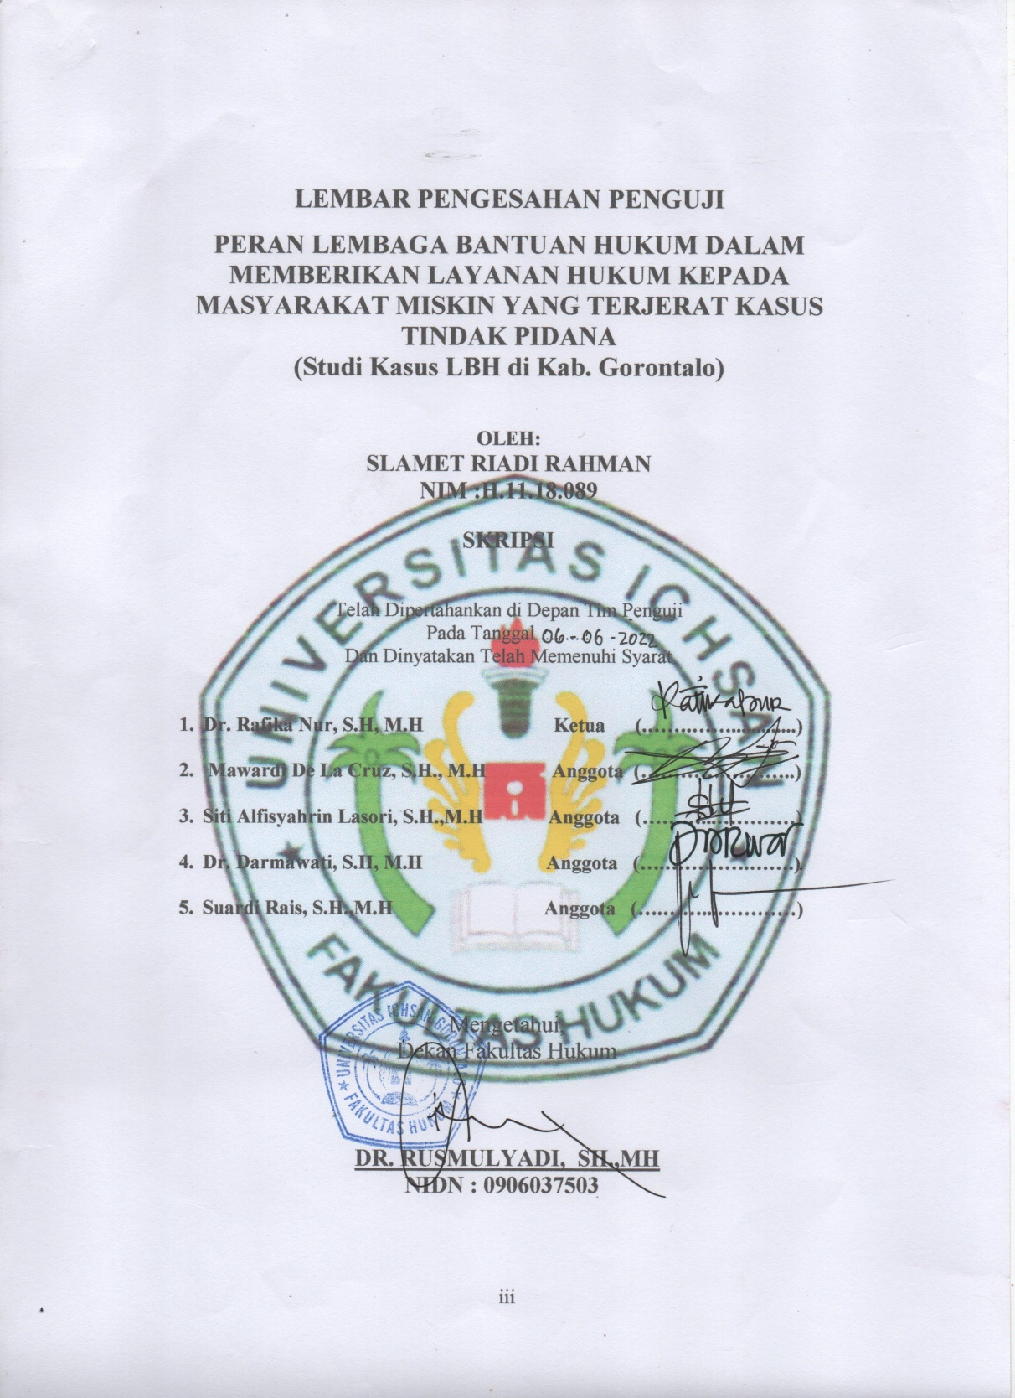

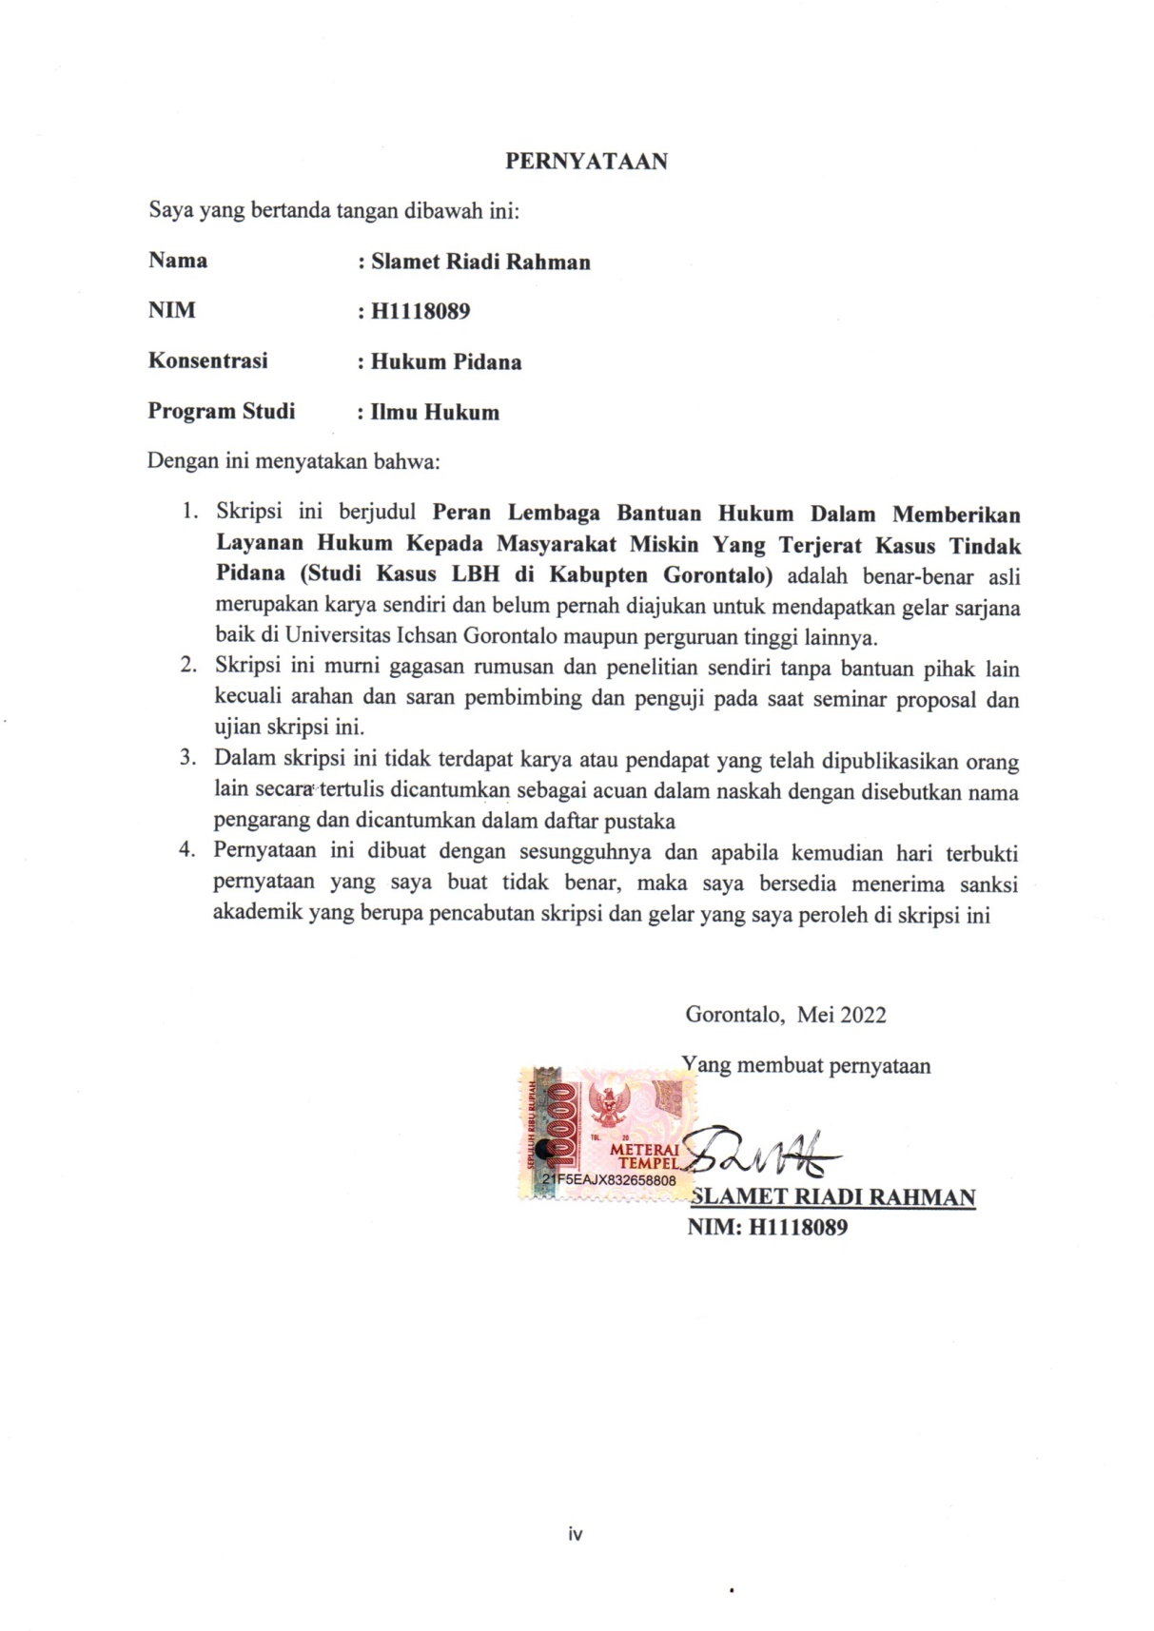
KATA PENGANTAR
Puji syukur penulis panjatkan kepada Tuhan Yang Maha Esa, karena atas berkat dan rahmatnya penulis dapat menyelesaikan Skripsi ini dengan judul, PERAN LEMABAGA BANTUAN HUKUM DALAM MEMBERIKAN LAYANAN HUKUM KEPADA MASYARAKAT MISKIN YANG TERJERAT KASUS TINDAK PIDANA, ( Studi Kasus LBH di Kabupaten Gorontalo), sesuai dengan yang direncanakan.
Skripsi ini dibuat untuk memenuhi salah satu syarat untuk guna memperoleh gelar sarjana . Penulis menyadari bahwa tanpa bantuan dan bimbingan dari berbagai pihak, Skripsi ini tidak dapat penulis selesaikan.
Oleh karena itu penulis menyampaikan terima kasih kepada :
- Ucapan terima kasih kepada bapak Idrus Rahman, S.Pd selaku ayah saya dan ibu Haidari Soleman, S.Pd selaku ibu saya yang telah membantu/mendukung saya dalam penulisan ini.
- Ibu Dr. H. Yuriko Abdussamad, M.si selaku Ketua Yayasan Pengembangan Ilmu Pengetahuan dan Teknologi (YPIPT) Ichsan Gorontalo.
- Bapak Dr. H. Abd. Gaffar La Tjokke, M.Si selaku Rektor Universitas Ichsan Gorontalo.
- Bapak H. Amiruddin, S.Kom., M.Kom Selaku Wakil Rektor I Bidang Akademik Universitas Ichsan Gorontalo.
- Bapak Reyter Biki, SE., MM., Selaku Wakil Rektor II Bidang Keuangan Universitas Ichsan Gorontalo.
- Bapak Dr. Kindom Makkulawuzar, S.Hi., M.H, Selaku Wakil Rektor III Bidang Kemahasiswaan Universitas Ichsan Gorontalo.
- Bapak Dr. Rusmulyadi, SH., M.H selaku Dekan di Fakultas Hukum Universitas Ichsan Gorontalo.
- Bapak Saharuddin, SH., M.H Selaku Wakil Dekan I Fakultas Hukum Universitas Ichsan Gorontalo.
- Bapak Suardi Rais, SH., M.H, Selaku Wakil Dekan II Fakultas Hukum Universitas Ichsan Gorontalo Sekaligus selaku Pembimbing II, yang telah membimbing penulis selama mengerjakan Skripsi ini.
- Bapak Jupri, S.H, M.H, Selaku Wakil Dekan III Fakutas Hukum Universitas Ichsan Gorontalo.
- Ibu Dr. Hijrah Lahaling, SH., M.H, selaku Ketua Program Studi Fakultas Hukum Universitas Ichsan Gorontalo.
- Ibu Dr. Darmawati, SH., M.H, selaku Pembimbing I, yang telah membimbing penulis selama mengerjakan Skripsi ini.
- Bapak Susanto Kadir., SH., C.P,L selaku pimpinan pada Lembaga Bantuan Hukum Limboto, yang telah membantu penulisan selama pengambilan data di lapangan.
- Bapak Daud Rahim., S.H., M.H selaku pimpinan pada Lembaga Bantuan Hukum Universitas Gorontalo, yang telah membantu penulisan selama pengambilan data di lapangan.
- Bapak dan Ibu dosen yang telah mendidik dan membimbing penulis dalam mengerjakan Skripsi ini.

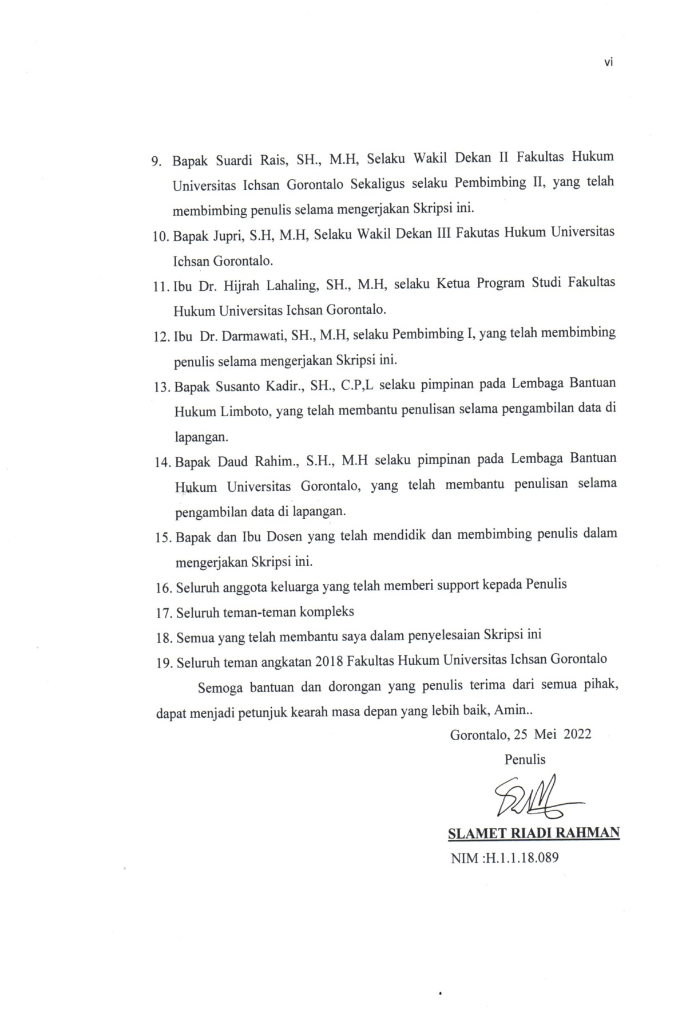

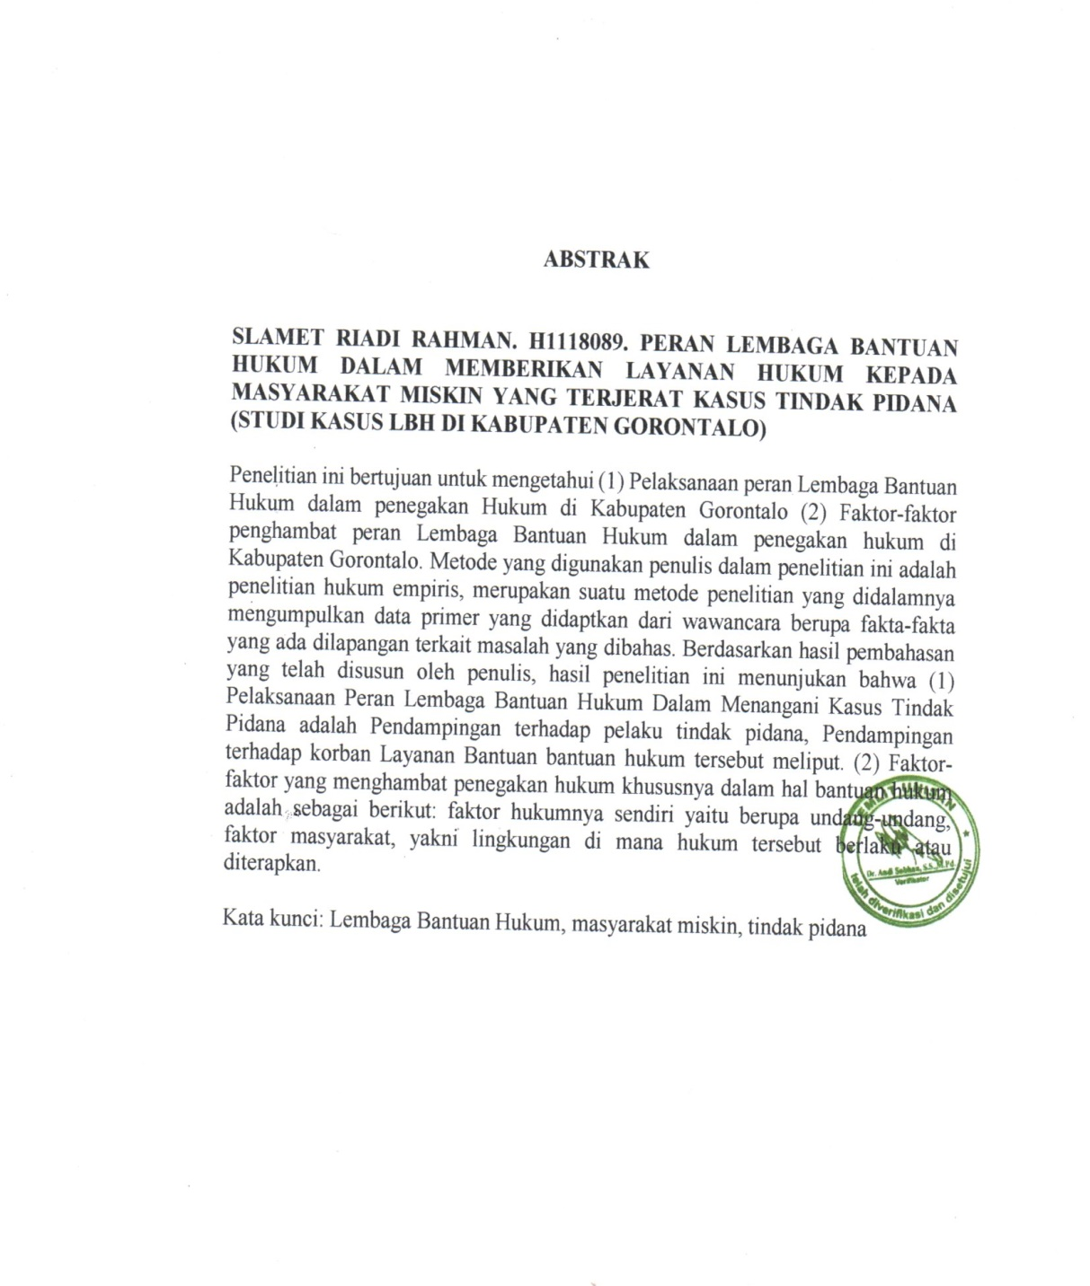
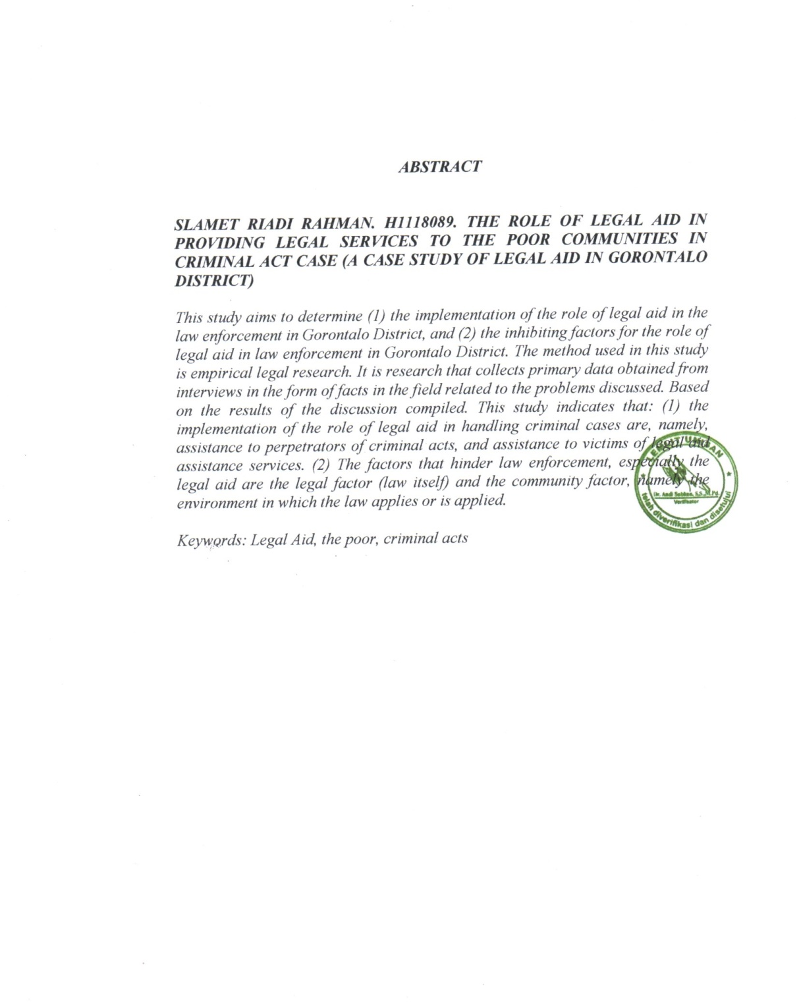

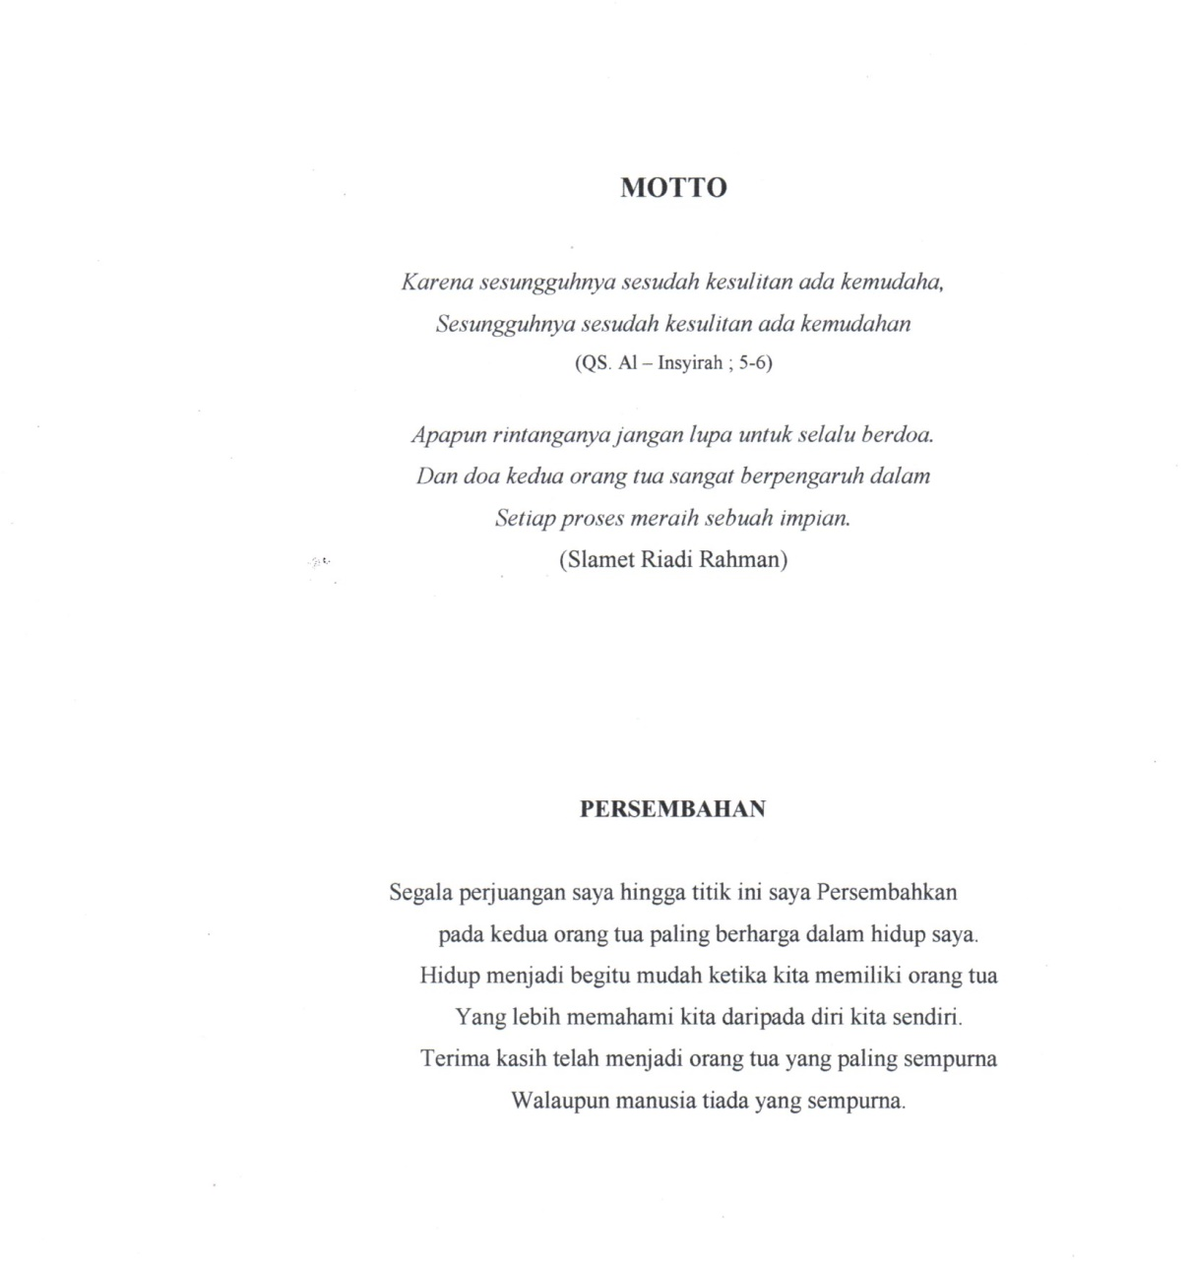

DAFTAR ISI
Halaman
LEMBAR JUDUL i
LEMBAR PERSETUJUAN ii
LEMBAR PENGESAHAN PENGUJI iii
PERNYATAAN iv
KATA PENGANTAR v
ABSTRAK viii
ABSTRACT ix
MOTTO & PERSEMBAHAN x
DAFTAR ISI xi
BAB I PENDAHULUAN 1
- Latar Belakang 1
- Rumusan Masalah 8
- Tujuan Penelitian 8
- Manfaat Penelitian 8
BAB II TINJAUAN PUSTAKA 10
- Tinjauan Tindak Pidana 10
2.1.1 Pengertian Tindak Pidana 10
2.1.2 Unsur-Unsur Tindak Pidana 12
2.1.3 Jenis-Jenis Tindak Pidana 14
2.1.4 Tinjauan Tentang Hak-Hak Tersangka 16
- Syarat Untuk Mendapatkan Bantuan Hukum 18
2.2.1 Tinjauan Tentang Prosedur Mendapatkan Bantuan Hukum 18
2.2.2 Hak Mendapat Bantuan Hukum 20
- Bantuan Hukum 21
2.3.1 Sejarah Bantuan Hukum 21
2.3.2 Pengertian dan Tujuan Bantuan Hukum 27
    - Jenis – Jenis Bantuan Hukum 32
  - Tinjauan Tentang Masyarakat 33
2.4.1 Tinjauan Umum Tentang Masyarakat Miskin 33
  - Tinjauan Tentang Efektivitas Pemberian Bantuan Hukum 35
2.5.1 Teori – Teori Tentang Efektivitas Hukum 35
2.5.2 Faktor – Faktor Mempengaruhi Efektivitas Hukum 38
2.6 Kerangka Pikir 41
2.7 Definisi Operasional 42
BAB III METODE PENELITIAN 43
3.1 Jenis penelitian 43
3.2 Objek Penelitian 43
3.3 Lokasi dan Waktu Penelitian 43
3.4 Jenis dan Sumber Data 44
3.5 Populasi dan Sampel 44
3.6 Teknik Pengumpulan Data 44
3.7 Teknik Analisis Data 45
BAB IV HASIL PENELITIAN & ANALISIS PENELITIAN 46
  - Gambaran Umum Lokasi Penelitian 46
  - HasilPenelitian 47
  - Pembahasan 56
4.3.1 Peran Lembaga Bantuan Hukum di Kabupaten Gorontalo 56
4.3.2 Faktor – Faktor Penghambat Pemberian Bantuan Hukum 61
BAB V PENUTUP 66
5.1 Kesimpulan 66
5.2 Saran 66
DAFTAR PUSTAKA 68
LAMPIRAN-LAMPIRAN

BAB I
PENDAHULUAN
- Latar Belakang Masalah
Ketika berbicara mengenai manusia, sejak dari manusia dilahirkan hingga meninggal dunia manusia tidak bisa terlepas dari hukum yang berbentuk aturan-aturan. Bahkan sejak dalam kandungan kodrat manusia sebagai subjek hukum tidak bisa dipungkiri. Itu membuktikan bahwa setiap orang dianggap tahu dan mengerti akan rule of law atau konsep Undang-Undang sehingga siapapun, setinggi apapun kekuasaannya tidak boleh mengingkari berlakunya hukum. Sejak Undang-Undang Dasar Negara Republik Indonesia Tahun 1945 diberlakukan pertama kali pada tanggal 18 Agustus 1945, bangsa Indonesia telah memiliki kesadaran akan konsep negara hukum sebagai pilihan yang ideal bagi negara Indonesia yang diproklamasikan satu hari sebelumnya, yaitu pada tanggal 17 Agustus 1945. Hal ini terbukti dengan Penjelasan UUD Negara Republik Indonesia 1945 yang menyebutkan bahwa “Indonesia berdasar atas hukum (rechstaat). Negara Indonesia berdasar hukum (rechstaat), tidak berdasarkan kekuasaan belaka (machstaat).”
Konsep Indonesia sebagai Negara Hukum dalam Undang-Undang Dasar Negara Tahun 1945 Pasal 27 Ayat (1) menyebutkan: “Setiap warga negara sama kedudukannya dalam hukum, dan pemerintahan serta wajib menjunjung hukum dan pemerintah tersebut tanpa terkecuali.” Setiap warga negara mempunyai kedudukan yang sama di depan hukum tanpa terkecuali yang meliputi hak untuk dibela (acces to legal councel) diperlakakan yang sama didepan hukum (equality before the law), keadilan untuk semua (justice for all). Dalam rangka mencari keadilan sering kali hanya mampu diakses oleh mereka yang memiliki tingkat pendidikan menengah keatas serta status ekonomi yang menegah keatas pula. Menyadari karena kemampuan sumber daya manusia serta ekonomi yang kurang memungkinkan membuat proses mencari keadilan bagi orang kurang mampu dianggap susah, sehingga muncullah istilah Bantuan Hukum dalam sistem peradilan di Indonesia. Pemberian Bantuan Hukum itu sendiri diatur didalam Undang-Undang Nomor 16 Tahun 2011 tentang Bantuan Hukum.
Kesadaran dan pemahaman hukum masyarakat yang rendah ini dapat berupa ketidakmengertian masyarakat akan hukum yang berlaku maupun karena ketidaktahuan mereka atas Bantuan hukum yang merupakan hak dari orang miskin yang dapat diperoleh tanpa bayar (pro bono publico) sehingga setiap orang dapat memperoleh haknya untuk mendapatkan layanan hukum, yang kaya ataupun berkecukupan dapat menyewa jasa pengacara maupun orang miskin yang tidak dapat menyewa jasa pengacara tetap dapat menerima Bantuan hukum sebagai penjabaran persamaan hak dihadapan hukum. Profesi advokat sesungguhnya dikenal sebagai profesi yang mulia (Officium Mobile), karena mewajibkan pembelaan kepada semua orang tanpa membedakan latar belakang ras, warna kulit, agama, budaya, dan sosial ekonomi. Profesi Advokat menurut Ropaun Rambe bukan sekedar mencari nafkah semata, tetapi juga harus memperjuangkan nilai idealisme dan moralitas.
Bantuan Hukum dapat diartikan secara luas sebagai upaya untuk membantu golongan yang tidak mampu dalam bidang hukum. Sedangkan dalam pengertian sempit adalah jasa hukum yang diberikan secara cuma-cuma kepada klien yang tidak mampu. Urgensi Pemberian Layanan Bantuan Hukum untuk masyarakat marginal ini merujuk pada minimnya akses keadilan bagi masyarakat. Minimnya akses disebabkan;
  - kelemahan akibat ketimpangan struktur ekonomi, politik,sosial dan budaya;
  - ketidaktahuan masyarakat marginal akan sistem hukum dan prosedur hukumnya atau buta hukum;
  - Tingginya tingkat korupsi di lembaga peradilan yang menyebabkan masyarakat marjinal tidak mampu membayar “proses hukum”;
  - Tidak terlaksana secara efektif kebijakan jasa “ Bantuan hukum” melalui profit;
  - Peraturan perundang-undangan yang tidak berpihak pada masyarakat miskin.
Penegakkan hukum di Indonesia merupakan hal yang kompleks dan tidak mudah. Selama beberapa dekade berada di bawah pemerintahan yang otoriter, kebebasan dan kemandirian profesi penegak hukum dengan sengaja dan secara sistematis dibatasi. Profesi hukum mengalami proses marginalisasi yang luar biasa dan diperlakukan lebih sebagai alat penguasa untuk mencapai tujuan kekuasaan dan bukan sebagai pilar penting dalam suatu tatanan demokrasi bernegara. Sejak lahirnya, Lembaga Bantuan Hukum (LBH) telah berhasil tidak saja dalam mendorong dan mempopulerkan gagasan dan konsep Bantuan hukum kepada masyarakat, akan tetapi juga melalui aktivitas dan keberhasilannya telah menjadi terkenal dan mendapatkan kepercayaan masyarakat.
Kekuasaan dan bukan sebagai pilar penting dalam suatu tatanan demokrasi bernegara. Sejak lahirnya, Lembaga Bantuan Hukum (LBH) telah berhasil tidak saja dalam mendorong dan mempopulerkan gagasan dan konsep Bantuan hukum kepada masyarakat, akan tetapi juga melalui aktivitas dan keberhasilannya telah menjadi terkenal dan mendapatkan kepercayaan masyarakat.
Dalam Black’s law Dictionary, karya Garner A. Bryan Black Eight Edition , definisi Bantuan hukum disebutkan sebagai, “Country wide system administered locally by which legal services are rendered to those in financial need and who cannot afroad private counsel”. Dalam perkembangannya konsep Bantuan hukum selalu dihubungkan dengan cita-cita negara kesejahteraan (welfare state) dimana pemerintah mempunyai kewajiban untuk memberikan kesejahteraan kepada rakyatnya.
Bantuan hukum dimasukkan sebagai salah satu program peningkatan kesejahteraan rakyat, terutama di bidang sosial politik dan hukum. Bantuan hukum kesejahteraan diartikan sebagai suatu hak akan kesejahteraan yang menjadi bagian dari kerangka perlindungan sosial yang diberikan oleh suatu negara kesejahteraan. Bantuan hukum kesejahteraan sebagai bagian dari haluan sosial diperlukan guna menetralisir ketidakpastian kemiskinan.
Karena itu pengembangan sosial atau perbaikan sosial selalu menjadi bagian dari pelaksanaan Bantuan hukum kesejahteraan. Pelaksanaan Bantuan hukum sebenarnya terasa betul ketika anggota masyarakat masuk dalam rangkaian proses hukum, ketika berhadapan dengan kepentingan negara dalam suatu perkara hukum atau ketika berhadapan dengan instrumen-instrumen negara yang meyelenggarakan kekuasaan kehakiman dan proses peradilan. Agar Bantuan hukum dapat bermanfaat bagi seluruh masyarakat, pelaksanaannya perlu dilakukan secara merata dengan penyaluran melalui berbagai intitusi penegakan hukum yang ada seperti pengadilan, kejaksaan, organisasi pengacara praktik/advokat, maupun organisasi masyarakat yang bergerak di bidang Bantuan hukum.
Lembaga Bantuan hukum lahir karena adanya sebuah tujuan dalam membantu masyarakat yang tidak mampu baik secara ekonomi maupun kedudukan strata sosial. Selain itu terdorong karena keinginan dalam penegakkan keadilan dan kedudukan yang sama di depan hukum. Jika kita lihat memang dalam berbagai contoh kasus sering kali hukum tumpul keatas akan tetapi sangat tajam ke bawah, disinilah yang dibutuhkan dari para advokat dalam membantu masyrakat menengah ke bawah dalam prosesi hukum. Profesi advokat/penasehat hukum adalah profesi yang mulia dan terhormat (offium nobile), menjalankan tugas pekerjaan menegakkan hukum di pengadilan bersama jaksa dan hakim (official’s of the court ) dimana dalam tugas pekerjaannya dibawah lindungan hukum dan undang-undang yang dalam hal ini adalah UU No. 18 Tahun 2003 Tentang Advokat. Fungsi dari advokat advokat jika kita melihat yang telah diatur oleh undang"undang di pengadilan adalah mengamati kinerja-kinerja praktisi hukum lainnya.
Dalam Undang – Undang Republik Indonesia No 16 Tahun 2011 Tentang Bantuan Hukum Pasal 1 Ayat 1 yang berbunyi “ Bantuan hukum adalah jasa hukum yang diberikan oleh pemberi Bantuan hukum secara Cuma – Cuma kepada penerima Bantuan hukum.”
Sementara dalam Pasal 54 Undang – Undang No. 8 Tahun 1981 tentang KUHP,yang menyebutkan :
“ guna kepentingan pembelaan, tersangka atau terdakwa berhak mendapatkan Bantuan hukum dari seorang atau lebih penasehat hukum selama dalam waktu dan pada setiap pemeriksaan, menurut tata cara yang ditentukan dalam Undang – Undang ini.”

Pasal 114 KUHAP berbunyi :
“ dalam hal ini seorang disangka melakukan suatu tindak pidana sebelum dimulainya pemeriksaan oleh penyidik, penyidik wajib memberitahukan kepadanya tentang haknya untuk mendapatkan Bantuan hukum atau bahwa ia dalam perkaranya itu wajib didampingi oleh penasehat hukum sebagaimana di maksud dalam Pasal 56.”

- LBH Limboto mengalami hambatan berupa kurangnya informasi kepada LBH Limboto dari kepolisian, dan penyelidikan di kepolisian, sehingga LBH Limboto sulit untuk menuntaskan kasus tersebut. Dan untuk kasus pemalsuan dokumen, tidak selesai karena pemberi kuasa sudah memiliki kuasa hukum lainnya.
- Pada tahap persidangan perkara tersebut tidak diselesaikan oleh LBH UG, karena sudah di ambil alih oleh advokat lain yang ditunjuk langsung oleh pihak keluarga terdakwa berdasarkan surat kuasa Khusus
- Terdakwa memilih sendiri penasehat hukumnya dan tidak melanjutkan lagi penujukan dari kepolisian terhadap LBH UG atas pendampingan dirinya
Di LBH Limboto sendiri kasus tindak pidana yang terjadi dalam waktu 3 (tiga) tahun terakhir, sebanyak 18 (delapan belas) kasus, Sedangkan di LBH UG kasus tindak pidana dalam waktu 3 ( tiga) tahun sebanyak 27 (dua puluh tujuh). Kasus tersebut terbagi dalam beberapa jenis tindak pidana.
- LBH Limboto sejak tahun 2019 – 2021 sudah menangani perkara sebanyak 18 kasus ( delapan belas) dan yang di selesaikan sampai dengan putusan sebanyak 14 ( empat belas) kasus dan perkara pidana tidak selesai sebanyak 4 ( empat) kasus berdasarkan data dan wawancara langsung dengan direktur lembaga Bantuan hukum Limboto.

- LBH UG sejak 2019 – 2021 sudah menangani perkara sebanyak 25 kasus yang di selesaikan sampai dengan putusan, sedangkan kasus yang tidak diselesaikan sebanyak 2 kasus.
Berdasarkan latar belakang masalah tersebut, maka penulis tertarik untuk melakukan penelitian dengan judul “Peran Lembaga Bantuan Hukum Dalam Memberikan Layanan Hukum Kepada Masyarakat Miskin Yang Terjerat Kasus Tindak Pidana “( Studi Kasus LBH di Kabupaten Gorontalo)”.
  - Rumusan Masalah
- Bagaimana pelaksanaan peran Lembaga Bantuan Hukum dalam penegakan hukum di Kabupaten Gorontalo.?
- Apa saja yang menjadi Faktor-Faktor penghambat peran Lembaga Bantuan Hukum dalam penegakan hukum di Kabupaten Gorontalo.?
  - Tujuan Penelitian
- Untuk Mengetahui pelaksanaan Peran dari Lembaga Bantuan Hukum dalam penegakan hukum di Kabupaten Gorontalo.
- Untuk mengetahui faktor-faktor yang menjadi penghambat yang di alami oleh Lembaga Bantuan Hukum dalam penegakan hukum di Kabupaten Gorontalo
1.4 Manfaat Penelitian
Penelitian ini diharapkan akan mempunyai kegunaan yang antara lain sebagai berikut:
1. Manfaat Teoritis
Memberikan sumbangan pemikiran dalam usaha mengembangkan ilmu pengetahuan di bidang hukum pada umumnya, dan ilmu hukum pidana khususnya mengenai hal yang berkaitan dengan pencari keadilan dan pemberian Bantuan hukum secara cuma - cuma berdasarkan UU nomor 16 tahun 2011 tentang Bantuan hukum.
2. Manfaat Praktis
Dapat memberikan informasi atau gambaran kepada Lembaga Bantuan Hukum dalam menjalankan perintah undang-undang dalam pemberian Bantuan hukum secara cuma-cuma/Gratis, sebagai garda paling depan dalam pemberian Bantuan hukum

BAB II
TINJAUAN PUSTAKA
- Tinjauan Tindak Pidana
2.1.1 Pengertian Tindak Pidana
Pengertian Tindak Pidana menurut istilah adalah terjemahan paling umum untuk istilah "strafbaar feit" dalam Bahasa Belanda walaupun secara resmi tidak ada terjemahan resmi strafbaar feit. Pendapat beberapa ahli tentang Pengertian Tindak Pidana.Istilah tindak pidana merupakan terjemahan dari “strafbaar feit”perbuatan yang dilarang oleh suatu aturan hukum larangan dengan mana disertai ancaman (sanksi) yang berupa pidana tertentu, bagi barang siapa yang melanggar larangan tersebut. Kitab Undang-Undang Hukum Pidana tidak terdapat penjelasan mengenai apa sebenarnya yang dimaksud dengan strafbaar feit itu sendiri. Tindak pidana biasanya disamakan dengan Delik, yang berasal dari bahasa latin yakni kata delictum.
Delik tercantum dalam Kamus Besar Bahasa Indonesia sebagai berikut “Delik adalah perbuatan yang dapat dikenakan hukuman karena merupakan pelanggaran terhadap Undang-Undang tindak pidana”.Pengertian tindak pidana adalah tindakan yang tidak hanya dirumuskan oleh KUHP. Istilah tindak pidana sebagai terjamahan dari strafbaarfeit menunjukkan pengertian gerak-gerik tingkah laku seseorang. Hal-hal tersebut terdapat juga seseorang untuk tidak berbuat, akan tetapi dengan tidak berbuatnya dia, dia telah melakukan tindak pidana. Mengenai kewajiban untuk berbuat tetapi tidak berbuat, yang di dalam Undang-Undang menentukan pada Pasal 164 KUHP.
Ketentuan dalam Pasal ini mengharuskan seseorang untuk melaporkan kepada pihak yang berwajib apabila akan timbul kejahatan, ternyata dia tidak melaporkan, maka ia dapat dikenai sanksi. Seperti diketahui istilah strafbaarfeit telah diterjemahkan ke dalam Indonesia yang menimbulkan berbagai arti, umpamanya saja dapat dikatakan sebagai perbuatan yang dapat atau boleh dihukum, peristiwa pidana, perbuatan pidana, tindak pidana. Para sarjana Indonesia mengistilahkan strafbarfeit itu dalam arti yang berbeda, diantaranya Moeljatno menggunakan istilah perbuatan pidana, yaitu : “Perbuatan yang dilarang oleh suatu aturan hukum, larangan mana disertai ancaman sanksi yang berupa pidana tertentu, bagi barang siapa larangan tersebut” Sementara perumusan strafbarfeit menurut Van Hamel dalam buku Satochid Kartanegara adalah kelakuan orang yang dirumuskan dalam Undang-Undang, bersifat melawan hukum yang patut dipidana dan dilakukan dengan kesalahan. Istilah tindak pidana ini timbul dan berkembang dari pihak Kementrian Kehakiman yang sering dipakai dalam perUndang-Undangan meskipun lebih pendek dari pada perbuatan, akan tetapi tindak pidana menunjukkan kata yang abstrak seperti perbuatan, tetapi hanya menunjukkan hal yang konkrit.
Pengertian perbuatan ternyata yang dimaksudkan bukan hanya berbentuk positif, artinya melakukan sesuatu atau berbuat sesuatu yang dilarang, dan negatif, artinya tidak berbuat sesuatu yang diharuskan. Perbuatan yang dapat dikenakan pidana dibagi menjadi dua yakni sebagai berikut:
- Perbuatan yang dilarang oleh Undang-Undang.
- Orang yang melanggar larangan itu.
2.1.2 Unsur-Unsur Tindak Pidana
Setiap tindak pidana yang terdapat di dalam Kitab Undang-undang Hukum Pidana (KUHP) pada umumnya dapat dijabarkan ke dalam unsur-unsur yang terdiri dari unsur subjektif dan unsur objektif. Unsur subjektif adalah unsur-unsur yang melekat pada diri si pelaku atau yang berhubungan dengan diri si pelaku, dan termasuk ke dalamnya yaitu segala sesuatu yang terkandung di dalam hatinya. Sedangkan unsur objektif adalah unsur-unsur yang ada hubungannya dengan keadaan-keadaan, yaitu di dalam keadaan-keadaan mana tindakantindakan dari si pelaku itu harus dilakukan.
Unsur-unsur subjektif dari suatu tindak pidana itu adalah:
    - Kesengajaan atau ketidaksengajaan (Dolus atau Culpa);
- Maksud atau Voornemen pada suatu percobaan atau pogging seperti yang dimaksud dalam Pasal 53 Ayat 1 KUHP;
- Macam-macam maksud atau oogmerk seperti yang terdapat misalnya di dalam kejahatan-kejahatan pencurian, penipuan, pemerasan, pemalsuan dan lain-lain;
- Merencanakan terlebih dahulu atau voorbedachte raad seperti yang terdapat di dalam kejahatan pembunuhan menurut Pasal 340 KUHP;
- Perasaan takut yang antara lain terdapat di dalam rumusan tindak pidana menurut Pasal 308 KUHP.
Unsur-unsur objektif dari sutau tindak pidana itu adalah:
- Sifat melanggar hukum atau wederrechtelicjkheid;
- Kwalitas dari si pelaku, misalnya kedaan sebagai seorang pegawai negeri di dalam kejahatan jabatan menurut Pasal 415 KUHP atau keadaan sebagai pengurus atau komisaris dari suatu Perseroan Terbatas di dalam kejahatan menurut Pasal 398 KUHP.
- Kausalitas yakni hubungan antara suatu tindak pidana sebagai penyebab dengan sesuatu kenyataan sebagai akibat.
Seorang ahli hukum yaitu Simons merumuskan unsur-unsur tindak pidana sebagai berikut :
      - Diancam dengan pidana oleh hukum
- Bertentangan dengan hukum
- Dilakukan oleh orang yang bersalah
- Orang itu dipandang bertanggung jawab atas perbuatannya.
Menurut Moelyatno, perbuatan pidana adalah perbuatan yang diancam dengan pidana, barangsiapa melanggar larangan tersebut, Dengan penjelan untuk terjadinya perbuatan/tindak pidana harus dipenuhi unsur-unsur sebagai berikut :
    - Adanya perbuatan (manusia);
    - Memenuhi rumusan dalam undang-undang (hal ini merupakan syarat formil, terkait dengan berlakunya Pasal 1 Ayat (1) KUHP)
    - Bersifat melawan hukum (hal ini merupakan syarat materiil, terkait dengan ikutnya ajaran sifat melawan hukum materiil dalam fungsinya yang Negatif).
Dari pengertian, perbuatan/tindak pidana tersebut, dapat diambil kesimpulan, bahwa dalam pengertian tentang tindak pidana tidak tercakup pertanggungjawaban pidana (Crimnal responsibility ), namun demikian, Moelyatno juga menegaskan, bahwa untuk adanya pidana tidak cukup hanya dengan telah terjadinya tindak pidana, tanpa mempersoalkan apakah orang yang melakukan perbuatan itu mampu bertanggungjawab atau tidak. Jadi peristiwanya adalah tindak pidana, tetapi apakah orang yang telah melakukan perbuatan itu benar-benar dipidana atau tidak, akan dilihat bagaimana keadaan batin orang itu dan bagaimana hubungan batin antaraperbuatan yang terjadi dengan orang itu. Apabila perbuatan yang terjadi itu dapat dicelakan kepada orang itu, yang berarti dalam hal ini ada kesalahan dalam diri orang itu, maka orang itu dapat dijatuhi pidana, demikian sebaliknya.
2.1.3 Jenis-jenis Tindak Pidana
Secara umum tindak pidana dapat dibedakan kedalam beberapa pembagian, antara lain:
a. Tindak pidana dimaksud dapat dibedakan secara Kualitatif atas Kejahatan dan Pelanggaran :
- Kejahatan; atau Rechtdelicht, yaitu perbuatan yang bertentangan dengan keadilan, terlepas apakah perbuatan itu diancam pidana dalam suatu undang-undang atau tidak. Sekalipun tidak dirumuskan sebagai delik dalam undang-undang, perbuatan ini benar-benar dirasakan oleh masyarakat sebagai perbuatan yang bertentangan dengan keadilan. Jenis tindak pidana ini juga sering disebut mala perse. Perbuatan-perbuatan yang dapat dikualifikasikan sebagai Rechtdelicht dapat disebut antara lain pembunuhan, pencurian dan sebagainya.
- Pelanggaran; atau disebut Wetsdelicht, yaitu perbuatanperbuatan yang oleh masyarakat baru disadari sebagai suatu tindak pidana, karena undang-undang merumuskannya sebagai delik. Perbuatan-perbuatan ini baru disadari sebagai tindak pidana oleh masyarakat oleh karena undang-undang mengancamnya dengan sanksi pidana. tindak pidana ini disebut juga mala qui prohibita. Perbuatan-perbuatan yang dapat dikualifikasikan sebagai sebagai wetsdelicht dapat disebut misalnya memarkir mobil disebelah kanan jalan, berjalan di jalan raya disebelah kanan dan sebagainya. Dengan demikian tidak semua Kejahatan merupakan perbuatan yang benar-benar telah dirasakan mnasyarakat sebagai perbuatan yang bertentangan dengan keadilan, terdapat juga pelanggaran yang memang benar-benar telah dirasakan oleh masyarakat sebagai perbuatan yang bertentangan dengan keadilan, sekalipun perbuatan itu belum dirumuskan sebagai tindak pidana dalam Undang-Undang.
b. Tindak pidana dapat dibedakan atas tindak pidana Formil dan tindak pidana Materil :
- Tindak Pidana Formil adalah tindak pidana yang perumusannya dititik beratkan pada Perbuatan yang dilarang, dengan kata lain dapat dikatakan, bahwa tindak pidana formil adalah tindak pidana yang telah dianggap terjadi/selesai dengan telah dilakukannya perbuatan yang dilarang dalam undang-undang, tanpa mempersoalkan akibat. Tindak pidana yang dikualifikasikan sebagai tindak pidana formil dapat disebut misalnya pencurian sebagaimana diatur dalam Pasal 362 KUHP, penghasutan sebagaimana diatur dalam Pasal 160 KUHP dan sebagainya.
- Tindak pidana Materil adalah tindak pidana yang perumusannya dititik beratkan pada akibat yang dilarang, dengan kata lain dapat dikatakan, bahwa tindak pidana materiil adalah tindak pidana yang baru dianggap telah terjadi atau dianggap telah selesai apabila akibat yang dilarang itu telah terjadi. Jadi jenis pidana ini mempersyaratkan terjadinya akibat untuk selesainya. Apabila belum terjadi akibat yang dilarang, maka belum bisa dikatakan selesai tindak pidana ini, yang terjadi baru percobaan . Sebagai contoh misalnya tindak pidana pembunuhan Pasal 338 KUHP dan tindak pidana penipuan Pasal 378 KUHP dan sebagainya.
2.1.4 Tinjauan Tentang Hak – Hak Tersangka Dalam Memperoleh Bantuan Hukum
Pengertian menurut kuhap. Seorang terlapor dapat menjadi tersangka, namun seorang terlapor belum tentu menjadi tersangka . Berdasarkan Pasal 1 butir 14.

KUHAP, tersangka adalah seseorang yang karena perbuatannya atau keadaannya, berdasarkan bukti permulaan patut diduga sebagai pelaku tindak pidana.
Dalam kuhap pada dasarnya telah menjamin hak tersangka /untuk didampingi penasehat hukum, dalam setiap tingkat pemeriksaan. Hal ini antara lain telah diatur dalam beberapa Pasal berikut :
Pasal 54 KUHAP
“Guna kepentingan pembelaan, terangka atau terdakwa berhak mendapatkan Bantuan hukum dari seorang atau lebih penasehat hukum selama dalam waktu dan pada setiap tingkatan pemeriksaan, menurut tata cara yang ditentukan dalam undang – undang ini.”
Pasal 55 KUHAP
“ Untuk mendapatkan penasehat hukum tersebut dalam Pasal 54, tersangka atau terdakwa berhak memilih sendiri penasehat hukumnya.”
Pasal 56 Ayat (1) KUHAP
Dalam hal ini tersangka atau terdakwa disangka atau didakwa melakukan tindak pidana yang diancam dengan pidana mati atau ancaman pidana lima belas tahun atau lebih atau bagi mereka yang tidak mampu yang diancam dengan pidana lima tahun atau lebih yang tidak mempunyai penesehat hukum sendiri, pejabat yang bersangkutan pada semua tingkat pemeriksaan dalam proses peradilan wajib menunjuk penasehat hukum.
Pasal 57 Ayat (1) KUAP yang berbunyi :
“Tersangka atau terdakwa dikenakan penasehat berhak menghubungi penasehat hukumnya sesuai dengan ketentuan undang – undang ini.”
Khusus bagi tersangka/terdakwa yang melakukan tindak pidana yang diancam hukuman mati atau pidana penjara 15 tahun atau lebih, atau bagi tersangka/terdakwa yang diancam pidana penjara 5 tahun atau lebih tapi tidak mampu mempunyai penasehat hukum sendiri, maka penesehat hukum sendiri, maka pejabat yang bersangkutan wajib menunjuk penasehat hukum bagi mereka sebagai mana diatur dalam Pasal 114 jo.
(1)b KUHAP yang selengkapnya berbunyi :
Pasal 114
“Dalam hak seorang disangka melakukan suatu tindak pidana sebelumnya dimulainya pemeriksaan oleh penyidik, penyidik wajib memberitahukan kepadanya tentang haknya untuk memdapatkan Bantuan hukum atau bahwa ia dalam perkaranya iti wajib didampingi oleh penasehat hukum sebagaimana dimaksud dalam Pasal 56 KUHAP.
2.2 Syarat Untuk Mendapatkan Bantuan Hukum
2.2.1 Tinjauan Tentang Prosedur Mendapatkan Bantuan Hukum
Syarat memperoleh Bantuan hukum secara gratis, kondisi seperti dimana gratis merupakan satu hal yang jarang membuat banyak pihak seakan membuat hampir semua sektor terdapat syarat untuk mendapat layanan tanpa membayar. Biasanya, untuk membayar seorang advokat itu membutuhkan biaya yang besar, dan tidak semua orang bisa menyangupi biaya tersebut.
Untuk mendapatkan jasa advokat secara gratis, ada beberapa cara seperti:
- Pengajuan ke Lembaga Bantuan Hukum
Syarat pertama untuk bisa mendapat Bantuan hukum adalah megajukannya ke Lembaga Bantuan Hukum. Merupakan cara yang legal karena terdapat dalam UU Bantuan Hukum.
Mengajukan Bantuan hukum di lembaga Bantuan hukum ini dikenal juga dengan sebutan legal aid. Syarat ini juga diatur jelas dalam pasal 1 angka 3 tentang tata cara pemberian Bantuan hukum secara Cuma – Cuma.
- Mengajukan langsung kepada advokat (Pro Bono)
Selain ke lembaga Bantuan hukum, dapat juga seseorang mengajukan Bantuan hukum secara Cuma – Cuma kepada advokat secara langsung.
- Memiliki uraian persoalan yang jelas
Anda juga bisa mendapatkan Bantuan hukum jika kasus yang sedang ditangani itu sudah jelas dan dapat diuraikan.
- Melampirkan dokumen identitas
Mengajukan sesuatu Bantuan jasa juga membutuhkan pengenalan dulu. Di awal – awal, anda perlu melampirkan dokumen tentang identitas. Pemberian Bantuan juga membutuhkan ini untuk menjadi data dan melihat riwayat pengajuan Bantuan itu.
- Melampirkan Surat Keterangan Miskin
Salah satu syarat memperoleh Bantuan hukum adalah dengan menujukkan surat keterangan miskin yang telah dilegalisir pemerintah setempat.
Ini bertujuan agar Bantuan ini dapat dituju ke orang yang tepat, kepada orang yang memang membutuhkannya.
- Dilakukan jauh – jauh hari
Salah satu persyaratannya lagi untuk seseorang bisa mendapatkan Bantuan hukum adalah tidak boleh dilakukan dalam waktu yang mepet.
Calon penerima Bantuan hukum wajib menyerahkan semua syarat dari jauh – jauh hari.
Biasanya lurah, kepala desa, atau pejabat akan mengeluarkan surat keterangan miskin maksimal 7 hari.
2.2.2 Hak Mendapat Bantuan Hukum
Berdasarkan Undang – Undang No 16 Tahun 2011 Tentang Bantuan Hukum, Pasal 1 ayat 1, dinyatakan bahwa Bantuan hukum adalah jasa hukum yang diberikan oleh pemberi Bantuan hukum secara Cuma – Cuma kepada penerima Bantuan hukum. Penerima Bantuan hukum adalah orang atau kelompok masyarakat miskin yang tidak dapat memenuhi hak dasar secara layak dan mandiri yang menghadapi masalah hukum. Sedangkan dalam SEMA NO. 10 tahun 2010 tentang pedoman pemberian Bantuan hukum , pasal 27 dinyatakan bahwa yang berhak mendapatkan Bantuan hukum adalah orang yang tidak mampu membayar jasa advokat terutama perempuan dan anak – anak serta penyandang disabilitas, sesuai peraturan perundang – undangan yang berlaku.
Bantuan hukum tersebut meliputi, menjalankan kuasa, mendampingi, mewakili, membela, dan atau melakukan tindakan hukim lain.
Penerima Bantuan hukum berhak mendapatkan Bantuan hukum hingga masalah hukumnya selesai dan atau perkaranya telah mempunyai kekuatan hukum tetap, selama penerima Bantuan hukum bersangkutan tidak mencabut surat kuasa.

2.3 Bantuan Hukum
2.3.1 Sejarah Bantuan Hukum di Indonesia
Bantuan hukum telah dilaksanakan oleh masyarakat Barat sejak zaman Romawi dimana pada waktu itu Bantuan hukum didasarkan pada nilai-nilai moral dan lebih dianggap sebagai suatu pekerjaan yang mulia, khususnya untuk menolong orang-orang tanpa mengharapkan dan/atau menerima imbalan atau honorarium. Setelah meletusnya Revolusi Perancis, Bantuan hukum kemudian mulai menjadi bagian dari kegiatan hukum atau kegiatan yuridis dengan mulai lebih menekankan pada hak yang sama bagi warga masyarakat untuk mempertahankan kepentingan-kepentingannya di muka pengadilan dan hingga awal abad ke-20, Bantuan hukum ini lebih banyak dianggap sebagai pekerjaan memberi jasa di bidang hukum tanpa suatu imbalan.
Di Indonesia, Bantuan hukum sebagai suatu legal institution (lembaga hukum) semula tidak dikenal dalam sistem hukum tradisional. Bantuan hukum baru dikenal di Indonesia sejak masuknya atau diberlakukannya sistem hukum Barat di Indonesia. Bermula pada tahun 1848 ketika di negeri Belanda terjadi perubahan besar dalam sejarah hukumnya. Berdasarkan asas konkordansi, dengan Firman Raja tanggal 16 Mei 1848 No. 1, perundang-undangan baru di negeri Belanda tersebut juga diberlakukan di Indonesia, antara lain peraturan tentang susunan kehakiman dan kebijaksanaan peradilan (Reglement of de Regterlijke Organisaticen het beleid der Justitie), yang lazim disingkat dengan R.O. Dalam peraturan hukum inilah diatur untuk pertama kalinya “Lembaga Advokat” sehingga dapat diperkirakan bahwa Bantuan hukum dalam arti yang formal baru mulai di Indonesia sekitar pada waktu-waktu tersebut.
Pada masa itu, penduduk Indonesia dibedakan atas 3 golongan berdasarkan Pasal 163 Ayat (1) Indische Staatsregeling (IS), antara lain:
  - Golongan Eropa. Yang termasuk golongan ini adalah orang Belanda, semua orang yang bukan Belanda tetapi berasal dari Eropa, orang Jepang, dan anak sah dari golongan Eropa yang diakui undang-undang.
  - Golongan Timur Asing. Yang termasuk dalam golongan Timur Asing adalah golongan yang bukan termasuk dalam golongan Eropa maupun golongan Bumiputera.
  - Golongan Bumiputera. Yang termasuk golongan ini adalah orang-orang Indonesia asli (pribumi).
Adanya penggolongan terhadap penduduk Indonesia pada masa itu menyebabkan adanya perbedaan antara golongan yang satu dengan golongan yang lain dalam banyak bidang kehidupan, seperti bidang ekonomi, sosial, dan politik kolonial, dimana dalam semua bidang tersebut golongan Bumiputera menempati derajat yang lebih rendah daripada golongan Eropa dan Timur Asing. Perbedaanperbedaan tersebut juga berimplikasi pada dikotomi sistem peradilan di Indonesia. Pada masa kolonial Hindia Belanda, dikenal adanya 2 (dua) sistem peradilan. Pertama, hierarki peradilan untuk orang-orang Eropa dan yang dipersamakan yang jenjang peradilannya terdiri atas Residentiegerecht untuk tingkat pertama, Raad van Justitie untuk tingkat banding, dan Mahkamah Agung (Hogerechtshof). Kedua, hierarki peradilan untuk orang-orang Indonesia dan yang dipersamakan, yang meliputi Districtgerecht, Regentschapsgerecht, dan Landraad.
Demikian pula dengan hukum acara yang mengatur masing-masing sistem peradilan tersebut berbeda untuk acara pidana maupun acara perdata. Peradilan Eropa berlaku Reglement op de Rechtsvordering (Rv) untuk acara perdatanya dan Reglement op de Strafvoerdering (Sv) untuk acara pidananya. Kemudian bagi Peradilan Indonesia berlaku Herziene Inlandsch Reglement (HIR), baik untuk acara perdata maupun acara pidananya.
Apabila diperbandingkan, HIR memuat ketentuan perlindungan terhadap kekuasaan pemerintah yang jauh lebih sedikit daripada kitab undang-undang untuk orang Eropa. Sebagai contoh, bagi orang-orang Eropa dikenal kewajiban legal representation by a lawyer (verplichte procureur stelling), baik dalam perkara perdata maupun perkara pidana. Tampaknya hal ini lebih didasarkan pada pertimbangan bahwa mereka telah mengenal lembaga yang bersangkutan di dalam kultur hokum mereka di negeri Belanda. Tidak demikian halnya yang diatur untuk golongan Bumiputera, Pemerintah kolonial tidak menjamin hak fakir miskin Bumiputera untuk dibela advokat dan mendapatkan Bantuan hukum. Kemungkinan untuk mendapatkan pembela atas permohonan terdakwa di muka pengadilan terbatas kepada perkara yang menyebabkan hukuman mati saja sepanjang ada advokat atau pembela lain yang bersedia. Berdasarkan hal tersebut, dapat kita ketahui bahwa bagi orang-orang Indonesia pada masa itu kebutuhan akan Bantuan hukum belum dirasakan sehingga profesi lawyer yang berasal dari kalangan Bumiputera tidak berkembang. Kebanyakan hakim dan semua notaris serta para advokat adalah orang Belanda.
Pada periode sesudahnya, yang ditandai dengan besarnya kekuasaan dan pengaruh Soekarno (hingga tahun 1965), Bantuan hukum dan profesi advokat mengalami kemerosotan yang luar biasa bersamaan dengan melumpuhnya sendi-sendi negara hukum.21 Adnan Buyung Nasution, sebagaimana dikutip oleh Abdurrahman, menyatakan alasannya sebagai berikut:
“Pada masa itu, peradilan tidak lagi bebas tetapi sudah dicampuri dan dipengaruhi secara sadar oleh eksekutif. Hakim-hakim berorientasi kepada pemerintah karena tekanan yang dalam praktek dimanifestasikan dalam bentuk setiap putusan yang dimusyawarahkan dulu dengan kejaksaan. Akibatnya tidak ada lagi kebebasan dan impartiality sehingga dengan sendirinya wibawa pengadilan jatuh dan harapan serta kepercayaan pada Bantuan hukum hilang. Pada saat itu orang berperkara tidak melihat gunanya Bantuan hukum dan juga tidak melihat gunanya profesi advokat yang memang sudah tidak berperan lagi. Orang lebih suka meminta pertolongan kepada jaksa dan hakim itu sendiri, atau jika ada jalan lain, kepada orang kuat lainnya. Pada saat itu pula banyak advokat meninggalkan profesinya. “Campur tangan kekuasaan eksekutif pada pengadilan mencapai puncaknya dengan diundangkannya Undang-Undang No. 19 Tahun 1964 tentang Ketentuan-Ketentuan Pokok Kekuasaan Kehakiman. Dalam Undang-Undang tersebut dimuat ketentuan-ketentuan yang bertentangan secara diametral dengan asas-asas negara hukum atau rule of law yang mengakui pengadilan bebas sebagai unsur esensial dan memastikan. Sejak itu boleh dikatakan peranan para advokat menjadi lumpuh dan Bantuan hukum menjadi tidak ada artinya sama sekali. Periode ini kiranya merupakan periode pahit bagi sejarah Bantuan hukum di Indonesia.
Menurut ketentuan dalam Undang-Undang No. 14 Tahun 1970, untuk pertama kalinya secara eksplisit diberikan jaminan mengenai hak atas Bantuan hukum. Dalam satu bab khusus tentang Bantuan hukum, terdapat ketentuan-ketentuan bahwa setiap orang yang berperkara berhak memperoleh Bantuan hukum. Juga ada ketentuan bahwa seorang tersangka dalam perkara pidana berhak menghubungi dan meminta Bantuan penasihat hukum sejak saat dilakukan penangkapan atau penahanan. Menurut ketentuan dalam Undang-Undang No. 14 Tahun 1970, untuk pertama kalinya secara eksplisit diberikan jaminan mengenai hak atas Bantuan hukum. Dalam satu bab khusus tentang Bantuan hukum, terdapat ketentuan-ketentuan bahwa setiap orang yang berperkara berhak memperoleh Bantuan hukum. Juga ada ketentuan bahwa seorang tersangka dalam perkara pidana berhak menghubungi dan meminta Bantuan penasihat hukum sejak saat dilakukan penangkapan atau penahanan.
Bersamaan dengan itu, berkembang pula ide untuk mendirikan suatu organisasi atau perkumpulan bagi para advokat, pada awalnya perkumpulan-perkumpulan advokat yang ada belum dalam bentuk satu wadah kesatuan organisasi advokat nasional. Dimulai sekitar tahun 1959-1960 dimana para advokat yang berasal dari Jawa Tengah berkumpul di Semarang dan sepakat untuk mendirikan organisasi advokat yang dinamakan BALIE di Jawa Tengah. Selanjutnya, perkumpulan advokat berkembang dan bermunculan di daerah-daerah lain, seperti Balai Advokat di Jakarta, Bandung, Limboto, dan Surabaya. Usaha pembentukan wadah kesatuan yang sesungguhnya bagi advokat sudah lama direncanakan sejak Kongres I PERSAHI (Persatuan Sarjana Hukum Indonesia) pada tahun 1961 di Yogyakarta dimana pada waktu itu hadir para ahli hukum dan advokat sebagai peserta kongres. Lalu bertepatan dengan saat berlangsungnya Seminar Hukum Nasional I pada tanggal 14 Maret 1963 di Jakarta, tokoh-tokoh advokat sebanyak 14 orang mencetuskan berdirinya suatu organisasi advokat yang kemudian dikenal dengan nama Persatuan Advokat Indonesia (PAI) dengan ketuanya Mr. Loekman Wiriadinata yang bertugas menyelenggarakan dan mempersiapkan suatu kongres nasional para advokat Indonesia.
Berdirinya PAI tersebut mendapat perhatian dari Pemerintah Republik Indonesia pada masa itu yang kemudian mengundang para pengurus PAI untukikut berperan serta dalam penyusunan rancangan undang-undang yang berhubungan dengan lembaga pengadilan dan pelaksanaan peradilan Indonesia. Selanjutnya pada tanggal 29 Agustus 1964 diselenggarakan Kongres I / Musyawarah Advokat yang berlangsung di Hotel Danau Solo yang dihadiri oleh perwakilan-perwakilan advokat se-Indonesia dan kemudian pada tanggal 30 Agustus 1964 diresmikan berdirinya Persatuan Advokat Indonesia (PERADI).
Salah satu proyek PERADI adalah pendirian suatu Lembaga Bantuan Hukum. Hal ini terealisasi dengan didirikannya Lembaga Bantuan Hukum (LBH) di Jakarta pada tanggal 26 Oktober 1970 di bawah pimpinan Adnan Buyung Nasution, yang dibentuk berdasarkan Surat Keputusan Pimpinan PERADI tanggal 26 Oktober 1970 No.
2.3.2 Pengertian dan Tujuan Bantuan Hukum
Bantuan hukum dalam pengertiannya yang luas dapat diartikan sebagai upaya untuk membantu golongan yang tidak mampu dalam bidang hukum. Menurut Buyung Nasution, upaya ini mempunyai tiga aspek yang saling berkaitan, yaitu aspek perumusan aturan-aturan hukum; aspek pengawasan terhadap mekanisme untuk menjaga agar aturan-aturan itu ditaati; dan aspek pendidikan masyarakat agar aturanaturan itu dihAyati. Pengertian Bantuan hukum yang lingkup kegiatannya cukup luas juga ditetapkan oleh Lokakarya Bantuan Hukum Tingkat Nasional tahun 1978 yang menyatakan bahwa Bantuan hukum merupakan kegiatan pelayanan hukum yang diberikan kepada golongan yang tidak mampu (miskin) baik secara perorangan maupun kepada kelompok-kelompok masyarakat tidak mampu secara kolektif. Lingkup kegiatannya meliputi:pembelaan, perwakilan baik di luar maupun di dalam pengadilan, pendidikan, penelitian, dan penyebaran gagasan. Sementara itu, sebelumnya pada tahun 1976 Simposium Badan Kontak Profesi Hukum Lampung juga merumuskan pengertian Bantuan hukum sebagai pemberian Bantuan hukum kepada seorang pencari keadilan yang tidak mampu yang sedang menghadapi kesulitan di bidang hukum di luar maupun di muka pengadilan tanpa imbalan jasa.
Pengertian Bantuan hukum dalam Undang-Undang Nomor 16 Tahun 2011 tentang Bantuan Hukum, Pasal 1 angka 1 berbunyi: “Bantuan Hukum adalah jasa hukum yang diberikan oleh Pemberi Bantuan Hukum secara cuma-Cuma kepada Penerima Bantuan Hukum”. Selain itu ruang lingkup Bantuan hukum dijelaskan dalam Pasal 4, yaitu Bantuan Hukum diberikan kepada Penerima Bantuan Hukum yang menghadapi masalah hukum, baik itu keperdataan, pidana, dan tata usaha negara secara litigasi maupun nonlitigasi, dengan maksud meliputi menjalankan kuasa, mendampingi, mewakili, membela, dan/atau melakukan tindakan hukum lain untuk kepentingan hukum Penerima Bantuan Hukum sebagai pendidikan klinis sebenarnya tidak hanya terbatas untuk jurusan-jurusan pidana dan perdata untuk akhirnya tampil di muka pengadilan, tetapi juga untuk jurusan-jurusan lain seperti jurusan hukum tata negara, hukum administrasi pemerintah, hukum internasional, dan lain-lainnya, yang memungkinkan pemberian Bantuan hukum di luar pengadilan misalnya, dalam soal-soal perumahan di Kantor Urusan Perumahan (KUP), Bantuan di Imigrasi atau Departemen Kehakiman, Bantuan hukum kepada seseorang yang menyangkut urusan internasional di Departemen Luar Negeri, bahkan memberikan bimbingan dan penyuluhan di bidang hukum termasuk sasaran Bantuan hukum dan lain sebagainya.
Apabila dikaji lebih jauh, pada dasarnya pemopuleran istilah “Bantuan hukum” adalah sebagai terjemahan dari istilah “legal aid”, “legal assistance” dan “legal service” yang dalam praktek keduanya mempunyai orientasi yang agak berbeda satu sama lain.Pengertian Bantuan hukum mempunyai ciri dalam istilah yang berbeda, yaitu:
- Legal aid
Bantuan hukum, sistem nasional yang diatur secara lokal dimana Bantuan hukum ditunjukan bagi mereka yang kurang keuangannya dan tidak mampu membayar penasehat hukum pribadi. Dari pengertian ini jelas bahwa Bantuan hukum yang dapat membantu mereka yang tidakmampu menyewa jasa penasehat hukum. Jadi Legal aid berarti pemberian jasa di bidang hukum kepada seseorang yang terlibat dalam suatu kasus atau perkara dimana dalam hal ini :
  - Pemberian jasa Bantuan hukum dilakukan dengan cuma-cuma;
  - Bantuan jasa hukum dalam legal aid lebih dikhususkan bagi yang tidak mampu dalam lapisan masyarakat miskin;
  - Degan demikian motivasi utama dalam konsep legal aid adalah menegakkan hukum dengan jalan berbeda kepentingan dan hak asasi rakyat kecil yang tidak punya dan buta hukum.
- Legal assistance
Pengertian legal assistance menjelaskan makna dan tujuan dari Bantuan hukum lebih luas dari legal aid. Legal assistance lebih memaparkan profesi dari penasehat hukum sebagai ahli hukum, sehingga dalam pengertian itu sebagai ahli hukum, legal assistance dapat menyediakan jasa Bantuan hukum untuk siapa saja tanpa terkecuali. Artinya, keahlian seorang ahli hukum dalam memberikan Bantuan hukum tersebut tidak terbatas pada masyarakat miskin saja, tetapi juga bagi yang mampu membayar prestasi. Bagi sementara orang kata legal aid selalu harus dihubungkan dengan orang miskin yang tidak mampu membayar advokat, tetapi bagi sementara orang kata legal aid ini ditafsirkan sama dengan legal assistance yang biasanya punya konotasi pelayanan hukum atau jasa hukum dari masyarakat advokat kepada masyarakat mampu dan tidak mampu.Tafsiran umum yang dianut belakangan ini adalah legal aid sebagai Bantuan hukum kepada masyarakat tidak mampu.
- Legal Service
Clarence J. Diaz memperkenalkan pula istilah “legal service”. Pada umumnya kebanyakan lebih cendrung memberi pengertian yang lebih luas kepada konsep dan makna legal service dibandingkan dengan konsep dan tujuan legal aid atau legal assistance.
Bila diterjemahkan secara bebas, arti dari legal service adalah pelayanan hukum, sehingga dalam pengertian legal service, Bantuan hukum yang dimaksud sebagai gejala bentuk pemberian pelayanan oleh kaum profesi hukum kepada khalayak di dalam masyarakat dengan maksud untuk menjamin agar tidak ada seorang pun di dalam masyarakat yang terampas haknya untuk memperoleh nasehat-nasehat hukum yang diperlukannya hanya oleh karena sebab tidak dimilikinya sumber daya finansial yang cukup.
Istilah legal service ini merupakan langkah-langkah yang diambil untuk menjamin agar operasi sistem hukum di dalam kenyataan tidak akan menjadi diskriminatif sebagai adanya perbedaan tingkat penghasilan, kekayaan dan sumber-sumber lainnya yang dikuasai individu-individu di dalam masyarakat. Hal ini dapat dilihat pada konsep dan ide legal service yang terkandung makna dan tujuan sebagai berikut :
- Memberi Bantuan kepada anggota masyarakat yang operasionalnya bertujuan menghapuskan kenyataan-kenyataan diskriminatif dalam penegakan dan pemberian jasa Bantuan antara rakyat miskin yang berpenghasilan kecil dengan masyarakat kaya yang menguasai sumber dana dan posisi kekuasaan.
- Dengan pelayanan hukum yang diberikan kepada anggota masyarakat yang memerlukan, dapat diwujudkan kebenaran hukum itu sendiri oleh aparat penegak hukum dengan jalan menghormati setiap hak yang dibenarkan hukum bagi setiap anggota masyarakat tanpa membedakan yang kaya dan miskin.
- Di samping untuk menegakkan hukum dan penghormatan kepada yang di berikan hukum kepada setiap orang, legal service di dalam operasionalnya, lebih cendrung untuk menyelesaikan setiap persengketaan dengan jalan menempuh cara perdamaian.
Adapun tujuan Program Bantuan Hukum yaitu berkaitan dengan aspek-aspek seperti berikut:
- Aspek Kemanusiaan Tujuan dari program Bantuan hukum ini adalah untuk meringankan beban(biaya) hukum yang harus ditanggung oleh masyarakat tidak mampu di depan pengadilan, dengan demikian, ketika masyarakat golongan tidak mampu berhadapan dengan proses hukum di pengadilan, mereka tetap memperoleh kesempatan untuk memperoleh pembelaan dan perlindungan hukum.
- Peningkatan Kesadaran Hukum Tujuan aspek kesadaran hukum, diharapkan bahwa program Bantuan hukum ini akan memacu tingkat kesadaran hukum masyarakat ke jenjang yang lebih tinggi lagi. Dengan demikian, apresiasi masyarakat terdapathukum akan tampil melalui sikap dan perbuatan yang mencerminkan hak dan kewajiban secara hukum.
2.3.3 Jenis-Jenis Bantuan Hukum
Dalam artikel yang berjudul Legal Aid – Modern Themes and Variations, Cappelleti dan Gordley mengembangkan jenis Bantuan hukum berikut ini:
  - Bantuan hukum yuridis-individual: Bantuan hukum merupakan hak yang diberikan kepada warga masyarakat untuk melindungi kepentingan-kepentingan individual;
  - Bantuan hukum kesejahteraan: Bantuan hukum merupakan hak akan kesejahteraan yang menjadi bagian dari kerangka perlindungan sosial yang diberikan oleh welfare state.
Konsep tersebut berbeda dengan konsep yang dikemukakan oleh Schuyt, Groenendijk, dan Sloot, yang membedakan 5 (lima) jenis Bantuan hukum, antara lain:
    - Bantuan hukum preventif: pemberian keterangan dan penyuluhan hukum kepada masyarakat sehingga mereka mengerti hak dan kewajiban mereka sebagai warga negara;
    - Bantuan hukum diagnostik: pemberian nasihat-nasihat hukum atau dikenal dengan konsultasi hukum.
  - Bantuan hukum pengendalian konflik: mengatasi secara aktif masalah-masalah hukum konkrit yang terjadi di masyarakat;
  - Bantuan hukum pembentukan hukum: untuk memancing yurisprudensi yang lebih tegas, tepat, jelas, dan benar;
  - Bantuan hukum pembaruan hukum: untuk mengadakan pembaruan hukum, baik melalui hakim maupun pembentuk undang-undang (dalam arti materiil).
2.4 Tinjuan Tentang Masyarakat
2.4.1Tinjauan Umum Tentang Masyarakat Miskin
Banyak deskripsi yang dituliskan oleh para pakar mengenai pengertian masyarakat. Dalam bahasa Inggris dipakai istilah society yang berasal dari kata Latin socius, berarti “kawan”. Istilah masyarakat sendiri berasal dari akar kata Arab syaraka yang berarti “ikut serta, berpartisipasi”.
Masyarakat tidak mampu atau masyarakat miskin adalah keadaan di mana ada ketidakmampuan untuk memenuhi kebutuhan dasar seperti makanan, pakaian, tempat berlindung, pendidikan, dan kesehatan. Kemiskinan dapat disebabkan oleh kelangkaan alat pemenuh kebutuhan dasar, ataupun sulitnya a.kses terhadap pendidikan dan pekerjaan. Kemiskinan merupakan masalah global dan kompleks. Kemiskinan dipahami dalam berbagai cara, atau Menurut Kamus Besar Bahasa Indonesia, masyarakat kurang mampu atau masyarakat miskin adalah masyarakat dalam keadaan dimana terjadi ketidakmampuan untuk memenuhi kebutuhan dasar seperti makanan, pakaian, tempat berlindung, pendidikan, dan kesehatan. Kemiskinan dapat disebabkan oleh kelangkaan alat pemenuh kebutuhan dasar, ataupun sulitnya akses terhadap pendidikan dan pekerjaan. Pemahaman utamanya mencakup:
- Gambaran kekurangan materi, yang biasanya mencakup kebutuhan pangan sehari-hari, sandang, perumahan, dan pelayanan kesehatan. Kemiskinan dalam arti ini di pahami sebagai situasi kelangkaan barang-barang dan pelayanan dasar.
- Gambaran tentang kebutuhan sosial, termasuk keterkucilan sosial, ketergantungan, dan ketidakmampuan untuk berpartisispasi dalam masyarakat. Hal ini termasuk pendidikan dan informasi. Keterkucilan sosial biasanya sosial biasanya dibedakan dari kemiskinan, karena hal ini mencakup masalah-masalah politik dan moral, dan tidak di batasi pada bidang ekonomi. Gambaran kemiskinan jenis ini lebih mudah di batasi daripada dua gambaran yang lainnya.
- Gambaran tentang kurangnya penghasilan dan kekayaan yang memadai. Makna “memadai” di sini dangat berbeda-beda melintasi bagian-bagian politik dan ekonomi di seluruh duni. Gambaran tentang ini dapat diatasi dengan mencari objek penghasilan di luar profesi secara halal. Perkecualian apabila institusi tempatnya bekerja melarang.
Kemiskinan didasarkan pada suatu standar tertentu yaitu dengan membandingkan tingkat pendapatan orang atau keluarga dengan tingkat pendapatan yang diperlukan untuk memenuhi kebutuhan pokok minimum. Berdasarkan kriteria ini, maka dikenal kemiskinan absolut dan kemiskinan relatif, kemiskinan absolut adalah mereka yang tidak mampu memenuhi kebutuhan pokok minimum, sedangkan komunitas yang termasuk dalam kemiskinan relatif adalah mereka yang memiliki kemampuan untuk memenuhi kebutuhan pokok minimum tetapi secara relatif mereka masih di bawah rata-rata pendapat masyarakat yang ada di sekitarnya.
UUD 1945 menjamin persamaan di hadapan hukum, seperti disebutkan dalam Pasal 27 Ayat (1) yang menyatakan, “Setiap warga negara bersamaan kedudukannya di dalam hukum dan pemerintahan dan wajib menjunjung hukum dan pemerintahan itu dengan tidak ada kecualinya.” Adapun hak didampingi Advokat atau penasehat hukum diatur dalam Pasal 54 KUHAP, guna kepentingan pembelaan tersangka atau terdakwa berhak mendapatkan Bantuan hukum dari seorang atau lebih penasihat hukum selama dalam waktu dan pada setiap tingkat pemeriksaan menurut tata cara yang ditentukan dalam Undang-Undang
2.5 Tinjuan Tentang Efektivitas Pemberian Bantuan Hukum
2.5.1 Teori-teori tentang Efektivitas Hukum
Efektivitas mengandung arti keefektifan pengaruh efek keberhasilan atau kemanjuran atau kemujaraban. Membicarakan keefektifan hukum tentu tidak terlepas dari penganalisisan terhadap karakteristik dua variable terkait yaitu karakteristik atau dimensi dari obyek sasaran yang dipergunakan.
Teori efektivitas hukum menurut Soerjono Soekanto adalah bahwa efektif atau tidaknya suatu hukum ditentukan oleh 5 (lima) faktor, yaitu :
- Faktor hukumnya sendiri (undang-undang).
- Faktor penegak hukum, yakni pihak-pihak yang membentuk maupun menerapkan hukum.
- Faktor sarana atau fasilitas yang mendukung penegakan hukum.
- Faktor masyarakat, yakni lingkungan dimana hukum tersebut berlaku atau diterapkan.
- Faktor kebudayaan, yakni sebagai hasil karya, cipta dan rasa yang didasarkan pada karsa manusia di dalam pergaulan hidup.
Beberapa ahli juga mengemukakan tentang teori efektivitas seperti Bronislav Molinoswki, Clerence J Dias, dan Allot.
Bronislav Malinoswki mengemukakan bahwa :
Teori efektivitas pengendalian sosial atau hukum, hukum dalam masyarakat dianalisa dan dibedakan menjadi dua yaitu: (1) masyarakat modern,(2) masyarakat primitif, masyarakat modern merupakan masyarakat yang perekonomiannya berdasarkan pasar yang sangat luas, spesialisasi di bidang industri dan pemakaian teknologi canggih,didalam masyarakat modern hukum yang di buat dan ditegakan oleh pejabat yang berwenang.
Lawrence M Friedman mengemukakan 3 unsur yang harus diperhatikan dalam penegakan hukum. Ketiga unsur tersebut meliputi struktur, substansi dan budaya hokum.
- Pengertian struktur hukum terdiri dari :
- Unsur jumlah dan ukuran pengadilan yurisdiksinya.
- Cara naik banding dari satu pengadilan ke pengadilan lainnya.
- Bagaimana badan legislatif ditata.
- Pengertian substansi meliputi :
- Aturan norma dan perilaku masyarakat dalam system hukum tersebut.
- Produk yang dihasilkan oleh orang yang berada dalam sistem hukum itu keputusan yang mereka keluarkan dan aturan baru yang mereka terapkan.
- Budaya hukum sebagai sikap dan nilai yang ada hubungannya dengan sistem hukum dan hukum. Budaya hukum dibedakan menjadi dua yaitu:
- Kultur hukum eksternal.
- Kultur hukum internal
Kultur hukum eksternal adalah kultur hukum yang ada pada pupulasi masyarakat umum. Kultur hukum internal adalah kultur hukum para anggota masyarakat yang menjalankan tugas hukum. Semua masyarakat memiliki kultur hukum tetapi hanya masyarakat dengan para spesialis hukum yang memiliki suatu kultur hukum yang memiliki suatu kultur hukum internal.
2.5.2 Faktor-faktor yang Mempengaruhi Efektivitas Hukum
Berdasarkan teori efektivitas hukum menurut Soerjono Soekanto di atas yang menyatakan bahwa efektif atau tidaknya suatu hukum ditentukan oleh 5 faktor yaitu Faktor hukumnya sendiri (undang-undang), Faktor penegak hukum (pihak-pihak yang membentuk maupun menerapkan hukum), Faktor sarana atau fasilitas yang mendukung penegakan hukum, Faktor masyarakat (lingkungan dimana hukum tersebut berlaku atau diterapkan), Faktor kebudayaan (sebagai hasil karya, cipta dan rasa yang didasarkan pada karsa manusia di dalam pergaulan hidup).
Menurut Soerjono Soekanto ukuran efektivitas pada faktor yang pertama mengenai hukum atau undang-undangnya adalah :
- Peraturan yang ada mengenai bidang-bidang kehidupan tertentu sudah cukup sistematis.
- Peraturan yang ada mengenai bidang-bidang kehidupan tertentu sudah cukup sinkron, secara hierarki dan horizontal tidak ada pertentangan.
- Secara kualitatif dan kuantitatif peraturan-peraturan yang mengatur bidang-bidang kehidupan tertentu sudah mencukupi.
- Penerbitan peraturan-peraturan tertentu sudah sesuai dengan persyaratan yuridis yang ada
Pada faktor kedua yang menentukan efektif atau tidaknya kinerja hukum tertulis adalah aparat penegak hukum. Dalam hubungan ini dikehendaki adanya aparatur yang handal sehingga aparat tersebut dapat melakukan tugasnya dengan baik. Kehandalan dalam kaitannya disini adalah meliputi keterampilan profesional dan mempunyai mental yang baik.
Menurut Soerjono Soekanto bahwa masalah yang berpengaruh terhadap efektivitas hukum tertulis ditinjau dari segi aparat akan tergantung pada hal berikut :
- Sampai sejauh mana petugas terikat oleh peraturan-peraturan yang ada.
- Sampai mana petugas diperkenankan memberikan kebijaksanaan.
- Teladan macam apa yang sebaiknya diberikan oleh petugas kepada masyarakat.
- Sampai sejauh mana derajat sinkronisasi penugasan-penugasan yang diberikan kepada petugas sehingga memberikan batas-batas yang tegas pada wewenangnya.
Pada faktor ketiga, tersedianya fasilitas yang berwujud sarana dan prasarana bagi aparat pelaksana di dalam melakukan tugasnya. Sarana dan prasarana yang dimaksud adalah prasarana atau fasilitas yang digunakan sebagai alat untuk mencapai efektivitas hukum. Prasarana tersebut secara jelas memang menjadi bagian yang memberikan kontribusi untuk kelancaran tugas-tugas aparat di tempat atau lokasi kerjanya. Adapun elemen-elemen tersebut adalah ada atau tidaknya prasarana, cukup atau kurangnya prasarana, baik atau buruknya prasarana yang telah ada.
Pada faktor yang keempat ada beberapa elemen pengukur efektivitas yang tergantung dari kondisi masyarakat, yaitu:
- Mengerti dan memahami aturan yang ada.
- Penyebab masyarakat tidak mematuhi aturan yang ada.
- Penyebab masyarakat mematuhi aturan yang ada.
Sedangkan untuk faktor yang kelima yakni mengenai kebudayaan sebagai kebiasaan yang di lakukan masyarakat mengenai perlakuan terhadap adanya suatu aturan. Hal tersebut dapat di lihat ada atau tidaknya suatu perlakuan terhadap aturan yang di jadikan kebiasaan oleh masyarakat baik kebiasaan baik atau yang bertentangan dengan aturan.

2.6 Kerangka Pikir
Undang – Undang No. 16 Tahun 2011 Tentang Bantuan hukum Pasal 1 Ayat 1,
Undang – Undang No. 8 Tahun 1981 Tentang KUHAP Pasal 54, Pasal 114 KUHAP

PERAN LEMBAGA BANTUAN HUKUM DALAM MEMBERIKAN LAYANAN HUKUM KEPAD A MASYARAKAT MISKIN YANG TERJERAT KASUS TINDAK PIDANA
( Studi Kasus di LBH Kabupaten Gorontalo

Pelaksanaan peran LBH
- Pendampingan Terhadap Pelaku Tindak Pidana
- Pendampingan Terhadap Korban
Faktor Penghambat Lembaga
Bantuan Hukum Dalam Penegakan Hukum

- Faktor hukumnya sendiri (undang-undang)
- Faktor masyarakat

Terwujudnya Pemberian Bantuan Hukum Bagi Masyarakat Miskin

2.6 Definisi Oprasional
- Lembaga Bantuan Hukum adalah organisasi kemasyarakatan yang memberikan layanan Bantuan hukum
- Bantuan Hukum adalah jaminan perlindungan yang merupakan hak konstitusional bagi setiap warga negara.
- Pelaku tindak pidana adalah seseorang yang melawan hukum, sebagai perbuatan yang terlarang dan dapat di pidana
- Korban tindak pidana adalah seseorang yang mengalami,fisik, mental atau kerugian ekonomi yang diakibatkan oleh suatu tindak pidana
- Pendampingan hukum adalah jasa hukum yang diberikan oleh jaksa berupa pendapat hukum secara berkelanjutan.
- Advokat adalah orang yang berprofesi memberi jasa hukum, baik dalam pengadilan maupun diluar pengadilan.
- Masyarakat tidak mampu memperoleh layanan Bantuan hukum adalah setiap orang atau sekelompok orang (penggugat/permohon/tergugat) yang tidak mampu secara ekonomi dan atau tidak memiliki akses pada informasi dan konsultasi yang memerlukan layanan berupa pemberian informasi.

BAB III
METODE PENELITIAN
  - Jenis Penelitian
Jenis penelitian yang digunakan adalah penelitian hukum empiris, penelitian hukum empiris lebih menekankan pada langka - langka observasi dengan model analisis empirik – kuantitatif, penelitian empiris lebih menjadikan data primer sebagai data dasar penelitian. Penelitian hukum empirik lebih mengutamakan data dasar, maka teknik pengumpulan data lebih mengutamakan data lapangan, seperti observasi, survey, angket atau kuesioner dan wawancara.
3.2.Objek Penelitian
Objek dalam penelitian ini adalah pelaksanaan peran Lembaga Bantuan Hukum di Kabupaten Gorontalo dalam memberikan pelayanan dan pendampingan hukum, kualitas pelayanan kepada masyarakat yang kurang mampu, dan peran dari lembaga Bantuan hukum dalam memberikan pendampingan masyarakat yang berhadapan dengan hukum. Pada penelitian ini akan diteliti pelaksaan pemeriksaan dan pelayanan yang diberikan lembaga Bantuan hukum dalam memeberikan pendampingan dalam masyarakat terjerat kasus tindak pidana di Kabupaten Gorontalo.
3.3. Lokasi Penelitian dan Waktu Penelitian
3.3.1 Lokasi penelitian
Adapun lokasi yang menjadi lokasi penelitian ini adalah di Kabupaten Gorontalo, tepatnya di Lembaga Bantuan Hukum Limboto dan Lembaga Bantuan Hukum Universitas Gorontalo. Adapun alasan dari peneliti memilih lokasi penelitian di LBH Limboto dan LBH UG karena masih dalam satu wilayah peneliti dan melihat perbedaan dari kedua lokasi penelitian yang di pilih sehingga menurut peneliti menarik untuk dijadikan lokasi penelitian.
3.3.2 Waktu Penelitian
Waktu Penelitian Waktu yang digunakan peneliti untuk penelitian ini dilaksanakan sejak tanggal dikeluarkannya izin penelitian dalam kurun waktu 2 (hari) di masing - masing instansi penelitian
3.4. Jenis dan Sumber Data
Adapun jenis dan sumber data yang digunakan dalam penelitian ini antara lain berupa:
Data Primer, yakni data yang diperoleh langsung di lokasi penelitian yaitu, di Lembaga Bantuan Hukum Limboto dan Lembaga Bantuan Hukum Universitas Gorontalo. Yang di peroleh dari sumber asli melalui wawancara.
3.5. Populasi dan Sampel
3.5.1 Populasi
Populasi adalah wilayah generalisasi berupa subjek atau objek yang diteliti dipelajari dan diambil kesimpulan, dan populasi dari penelitian ini adalah Direktur Lembaga Bantuan Hukum Limboto dan Direktur Lembaga Bantuan Hukum Universitas Gorontalo
3.5.2 Sampel
Sampel adalah sebagian dari populasi yang diteliti. Dengan kata lain, sampel merupakan sebagian atau bertindak sebagai perwakilan dari populasi sehingga hasil penelitian yang berhasil diperoleh dari sampel dapat digeneralisasikan pada populasi.
sampel dalam penelitian ini adalah :
a. 1 Orang Direktur LBH Limboto
b. 2 Orang advokat LBH Limboto
c. 1 Orang Direktur LBH UG
d. 1 Orang advokat LBH UG
e. 3 orang masyarakat
3.6 Teknik Pengumpulan Data
Adapun teknik pengumpulan data yang penulis gunakan dalam penelitian ini untuk memperoleh data adalah :
a) Wawancara, yaitu penulis mengadakan tanya jawab dengan pihakpihak yang terkait langsung dengan masalah yang dibahas, dalam hal ini pihak Lembaga Bantuan Hukum Limboto dan Lembaga Bantuan Hukum Universitas Gorontalo
b) Dokumentasi, yaitu penulis mengambil data dengan mempelajari dokumen-dokumen dan arsip-arsip yang diberikan oleh pihak yang terkait, dalam hal ini pihak Lembaga Bantuan Limboto dan Lembaga Bantuan Hukum Universitas Gorontalo

BAB IV
HASIL PENELITIAN DAN PEMBAHASAN
  - Gambaran Umum Tentang Lokasi
4.1.1 LBH UG
Perguruan Tinggi di Gorontalo diberikan kesempatan untuk membentuk Lembaga Bantuan Hukum Khusus melayani masyarakat miskin yang bermasalah untuk mencari keadilan. berdirinya Lembaga Bantuan Hukum Universitas Gorontalo berdasarkan Edaran Kemenkumham bahwa Universitas Gorontalo diberikan kesempatan untuk membentuk Lembaga Bantuan Hukum yang melekat di Fakultas Hukum pada Tahun 2013 yang beralamat di jalan A Wahab No 247 Kelurahan Kayubalan Kecamatan Limboto Kabupaten Gorontalo. Dalam perjalanan Lembaga Bantuan Hukum Universitas Gorontalo dari tahun 2013 sampai pada tahun 2015 Lembaga Bantuan Hukum Universitas Gorontalo belum melaksanakan kerja sama dengan Kemenkumhan. Pada akhir Tahun 2015 Lembaga Bantuan Hukum Universitas Gorontalo sudah berusaha untuk mendaftar dan melakukan kerja sama dengan Kemenkumham dengan beberapa persyaratan administrasi yang di persiapkan antara lain Akta pendirian LBH, Anggaran dasar dan Anggaran Rumah Tangga Lembaga Bantuan Hukum. Khusus Akta Pendirian Lembaga Bantuan Hukum Universitas Gorontalo masih melekat pada Akta Pendirian Yayasan Universitas Gorontalo yang pada waktu itu diketuai oleh seorang Dosen Fakultas Hukum Universitas Gorontalo yang bernama Bpk. Sujadi, SH., MH. Dalam perjalanan dari tahun 2015 sampai dengan awal Tahun 2018 terjadilah pergantian pengurus Lembaga Bantuan Hukum Universitas Gorontalo yang diketuai oleh Bpk. Dr. Ramdan Kasim., SH., MH, dari tahun 2018 sampai Bulan Oktober Tahun 2021 terjadi lagi pergantian pengurus yang di Ketuai oleh Bpk. Daud Rahim, SH., MH sampai dengan sekarang dan juga masih kerja dengan kemenkumham.
4.1.2 LBH Limboto
Lembaga Bantuan Hukum Limboto adalah salah satu lembaga yang memberikan layanan Bantuan hukum kepada masyarakat miskin, yang merupakan salah satu lembaga Bantuan hukum tidak terakreditas oleh kementrian hukum dan ham akan tetapi tetap eksis dan aktif memberikan layanan Bantuan hukum kepada masyarakat miskin di Gorontalo. Lembaga Bantuan hukum Limboto didirikan atas dasar kepedulian bagi masyarakat miskin di Kabupaten Gorontalo yang tidak mendapatkan Bantuan hukum. Lembaga Bantuan hukum Limboto didirikan pada tanggal 11 september 2016 yang beralamat di kelurahan hunggaluwa kecamatan Limboto Kabupaten Gorontalo dengan direktur Susanto Kadir, SH. C.P.L.
  - Hasil Penelitian
Bahwa dalam pengumpulan data di lokasi penelitian peneliti menemukan data sejak dari tahun 2019 hingga tahun 2021, dari semua kasus tahun 2019 hingga tahun 2021 yang di tangani oleh lembaga batuan hukum Limboto maupun lembaga Bantuan hukum universitas Gorontalo merupakan kasus yang di alami oleh masyarakat tidak mampu atau masyarakat miskin, sangat jarang masyarakat yang mampu menggunakan jasa dari lembaga Bantuan hukum itu sendiri dikarenakan secara jelas dijelaskan dalam undang-undang No. 11 tahuun 2016 tentang Bantuan hukum Bantuan hukum hanya untuk masyarakat tidak mampu dalam hal ini tidak mampu membayar jasa advokat, tidak mampu secara ekonomi dengan dibuktikan adanya surat keterangan tidak mampu dari desa atau kelurahan setempat hal ini jelas diterangkan dalam undang-undang tersebut, bahwa surat keterangan tidak mampu dari kelurahan setempat merupakan salah satu syarat untuk memperoleh Bantuan hukum.
Berikut adalah data kasus pidana yang ditangani oleh Lembaga Bantuan Hukum Limboto dan Lembaga Bantuan Hukum Universitas Gorotalo selama tiga tahun terakhir 2019 – 2021;
Tabel 1: Data Penyelasaiaan Kasus Pidana LBH Limboto (2019 – 2021)
TAHUN | NOMOR PERKARA/PUTUSAN | JENIS PERKARA | KETERANGAN
2019 | 144/Pid.Sus/2019/PN LBO | Persetubuhan terhadap anak dibawa umur | Putus
2019 | 204/Pid.B/2019/ PN LBO | Penipuan | Putus
2019 | 76/Pid.B/2019/ PN LBO | Penganiayaan , | Putus
2019 | 79/Pid.Sus/2019/ PN LBO | Laka lantas | Putus
2019 | 15/Pid.B/2019/ PN LBO | Penganiyaan | Putus
2019 | 87/Pid.Sus/2019/PN TMT | Asusila | Putus
2020 | 167/Pid.B/2020/PN.LBO | Penghinaan | Putus
2021 | 19/Pid.Sus/2021/PN.LBO | Narkotika | Putus
2020 | 200/Pid.Sus/2020/PN.LBO | Narkotika | Putus
2021 |  | Penyerebotan | Tahap 1
2021 |  | Laka lantas | Tahap 1
2021 |  | Penelantaran PKDRT | Tahap 1
2021 |  | Asusila | Putus
2021 |  | Pengancaman | Tahap 1 dan 2
Sumber data : Bidang arsip LBH Limboto. ( 30 November 2021)
Dalam daftar kasus pada tabel di atas yang di dapatkan secara langsung oleh peneliti dan hasil yang ditemukan adalah semua contoh kasus tersebut merupakan kasus-kasus yang di alami oleh masyarakat tidak mampu oleh sebab itulah lembaga Bantuan hukum hadir dalam membantu permasalahan hukumnya.
Selain itu juga kasus-kasus lainya seperti kasus Narkotika yang lebih dominan dalam data yang didaptkan oleh peneiti merupakan hasil penunjukan penyidik kepada lembaga Bantuan hukum untuk mendampingi secara hukum terhadap tersangka karena tersanka Narkoba tidak mampu membayar advokat sendiri, begitu pun dengan hasil penetapan dari majelis hakim kepada lembaga Bantuan hukum untuk mendampingi terdakwa selama proses peradilan berlangsung dikarenakan terdakwa tidak mampu untuk menggunakan advokat sendiri, dari hasil penelitian tersebut menjelaskan bahwa negara hadir dalam membantu masyrakat tidak mampu ketika bermasalah hukum.
Dalam pelaksanaan peran lembaga bantun hukum perkara-perkara yang ada di tabel di atas merupakan penanganan peran lembaga Bantuan hukum secara Litigasi atau Penanganan/pendampingan hukum di dalam pengadilan.

Tabel 2 : Data Kasus yang tidak di selesaikan di LBH Limboto
No | Nama Perkara | Tahap Perkara | Tahun
1 | Tindak pidana asusila | Kepolisian | 2021
2 | Tindak pidana pemerkosaan | Kepolisian | 2020
3 | Tindak pidana penghinaan | Kepolisian | 2021
4 | Pemalsuan dokumen | Kepolisian | 2021

Bahwa berdasarkan penjelasan dalam tabel di ataas menerangkang bahwa LBH Limboto sejak tahun 2019 – 2021 sudah menangani perkara sebanyak 18 kasus ( delapan belas) dan yang di selesaikan sampai dengan putusan sebanyak 14 ( empat belas) kasus dan perkara pidana tidak selesai sebanyak 4 ( empat) kasus Dalam perkara pidana ini bermacam-macam masalah yang diselesaikan tetapi yang paling banyak adalah kasus asusila dan narkotika.
Dalam pelaksanaan peran lembaga bantun hukum perkara-perkara yang ada di tabel di atas merupakan penanganan peran lembaga Bantuan hukum secara Non Litigasi atau Penanganan/pendampingan hukum di luar pengadilan.
Perjuangan LBH Limboto di pengadilan dalam menangani kasus-kasus itu silih berganti mengalami menang dan kalah di pengadilan. Tetapi soal itu adalah biasa dan tidak sampai mengurangi apresiasi masyarakat terhadap LBH Limboto. Buktinya, LBH Limboto sampai detik ini masih tetap survive dan eksis dalam menangani perkara.
Tabel III : Data penyelesaian kasus Pidana LBH UG (2019 – 2021)
Tahun | Nomor Perkara | Jenis Perkara | Keterangan
2019 | 47/Pid.Sus/2019/PN.GTO | Narkotika | Putus
2019 | 48/Pid.Sus/2019/PN. GTO | Narkotika | Putus
2020 | 06/Pid.Sus/2020/PN. GTO | Senjata Tajam | Putus
2020 | 141/Pid.Sus/2020/PN. GTO | Senjata Tajam | Putus
2020 | 130/Pid.Sus/2020/PN. GTO | Narkotika | Putus
2020 | 104/Pid.Sus/2020/PN. GTO | Narkotika | Putus
2020 | 98/Pid.Sus/2020/PN. GTO | Narkotika | Putus
2020 | 136/Pid.Sus/2020/PN. GTO | Cabul | Putus
2020 | 121/Pid.Sus/2020/PN. GTO | Penyebaran obat tanpa izin | Putus
2020 | 111/Pid.Sus/2020/PN. GTO | Narkotika | Putus
2020 | 91/Pid.Sus/2020/PN. GTO | Narkotika | Putus
2020 | 119/Pid.Sus/2020/PN. GTO | Cabul | Putus
2020 | 211/Pid.Sus/2020/PN. GTO | Laka lantas | Putus
2020 | 122/Pid.Sus/2020/PN. GTO | Narkotika | Putus
2020 | 166/Pid.Sus/2020/PN.GTO | Cabul | Putus
2021 | 218/Pid.Sus/2021/PN. GTO | Narkotika | Putus
2021 | 210/Pid.B /2021/PN. GTO | Kesusilaan | Putus
2021 | 231/Pid.Sus/2021/PN. GTO | Narkotika | Putus
2021 | 194/Pid.Sus/2021/PN. GTO | Narkotika | Putus
2021 | 238/Pid.Sus/2021/PN. GTO | Narkotika | Putus
2021 | 237/Pid.Sus/2021/PN. GTO | Narkotika | Putus
2021 | 250/Pid.Sus/2021/PN. GTO | Penjualan kosmetik tanpa izin | Putus
2021 | 251/Pid.Sus/2021/PN. GTO | Pengedaran kosmetik ilegal | Putus
2021 | 181/Pid.Sus/2021/PN. GTO | Narkotika | Putus
2021 | 121/Pid.Sus/2021/PN. GTO | Narkotika | Putus
Sumber data : bidang arsip LBH UG ( 17 desember 2021)
Berdasarkan penjelasan dalam tabel di atas menerangkan bahwa LBH UG sejak 2019 – 2021 sudah menangani perkara sebanyak 25 kasus yang di selesaikan sampai dengan putusan, sedangkan kasus yang tidak diselesaikan sebanyak 2 kasus.

Tabel IV : Data Tentang Kasus yang tidak di selesaikan di LBH UG
No | Nama Perkara | Tahap Perkara | Tahun
1 | Pembunuhan | Persidangan | 2021
2 | Penganiayaan | Tahap Penyelidikan | 2020
Sumber data : Bidang arsip LBH UG (24 desember 2021)
Bahwa ada dua kasus yang didapat oleh penulis yang tidak dapat diselesaikan oleh Lembaga Bantuan Hukum Universitas Gorontalo, dengan alasan sebagai berikut:
- Pada tahap persidangan Perkara tersebut tidak di selesaikan oleh LBH UG, karena sudah di ambil alih oleh advokat lain yang di tunjuk langsung oleh pihak keluarga terdakwa berdasarkan Surat Kuasa Khusus.
- Bahwa perkara kedua tidak dilanjutkan lagi oleh LBH UG karena Terdakwa memilih sendiri Penasehat Hukumnya dan tidak melanjutkan lagi Penunjukan dari kepolisan terhadap LBH UG atas pendampingan dirinya.
Dari keenam kasus diatas disebabkan dari faktor masyarakat dan penegakan hukum itu sendiri, sebagaimana teori dari Soerjono Soekanto yaitu faktor-faktor yang mempengaruhi penegakan hukum.
4.3 Pembahasan
4.3.1 Pelaksanaan Peran Lembaga Bantuan Hukum Di Kabupaten Gorontalo Dalam Menangani Kasus Tindak Pidana.
Dalam pelaksanaan peran lembaga babtuan hukum kepada masyarakat miskin para advokat yang berada di lembaga Bantuan hukum harus patuh terhadap peraturan yang berlaku yaitu undang-undang no 11 tahun 2016 tentang Bantuan hukum.
Adapun peran LBH terhadap penanganan kasus tindak pidana di wilayah Kabupaten Gorontalo, yaitu:
Kriteria masyarakat miskin sebagai penerima Bantuan hukum adalah masyarakat yang memperoleh surat keteragan tidak mampu (SKTM) dari desa setempat, dan masyarakat yang tidak mampu membayar jasa advokat.
Berikut kualifikasi para penerima Bantuan hukum dan pemberi Bantuan dalam kasus pidana :
1. Penerima Bantuan Dalam Perkara Pidana terdiri dari Korban, Tersangka dan atau Terdakwa
2. Pemberi Bantuan hukum (LBH) harus memberikan layanan Bantuan hukum dimulai dari penyidikan, penuntutan/ dan pemeriksaan di pengadilan dan Upaya hokum.
3.Layanan Bantuan Bantuan hukum tersebut meliputi:
- Membuat surat kuasa;
- Melakukan gelar perkara untuk mendapatkan masukan;
- Memeriksa dan membuat seluruh kelengkapan dokumen yang berkenaan dengan proses penyidikan dan penuntutan, pemeriksaan di pengadilan;
- Melakukan pendampingan proses penyidikan dan penuntutan, pemeriksaan di pengadilan
- Membuat eksepsi, duplik, pledoi guna kepentingan penerima Bantuan hukum;
- Menghadirkan saksi dan atau ahli;
- Melakukan upaya hukum, banding, kasasi, peninjuan kembali sesuai dengan permintaan penrima Bantuan hukum;
- Membuat seluruh dokumen hukum guna kepentingan penerima Bantuan hukum (non litigasi)
- Memastikan hak-hak pemberi Bantuan hukum sebagai tersangka tidak dilanggar oleh Jaksa penuntut Umum dan Hakim;
- Memeriksa seluruh kelengkapan dokumen yang berkenaan dengan proses saat penyidikan, penuntutan/persidangan;

Dari hasil penelitian penulis terhadap beberapa LBH di Kabupaten Gorontalo, antara lain LBH Limboto dan LBH Universitas Gorontalo.
Ditemukan data sebagai berikut;
- Pendampingan Terhadap Pelaku Tindak Pidana
Adapun peranan LBH Limboto dalam penanganan pelaku tindak pidana, yaitu:
- Melakukan pendampingan dalam setiap tingkat pemeriksaan, yaitu tahap penyelidikan, penyidikan, penuntutan dan tahap pemeriksaan di Pengadilan;
- Melakukan pendampingan ketika Restoratif Justice dilakukan; dan
- Memberikan pembelaan di persidangan;
Perlindungan terhadap pelaku tindak pidana dalam penyelesaiannya melibatkan semua pihak yang meliputi peran Lembaga Bantuan Hukum serta masyarakat, keluarga, pemerintah, lembaga Negara lainnya yang berkewajiban dan bertangung jawab dalam peningkatan kesejahteraan bagi masyarakat luas.
Dalam Kitab Undang-Undang Hukum Pidana dapat di kualifikasikan perbuatan-perbuatan yang dapat diselesaikan melalui pendekatan Restoratif Justice yaitu: Pasal 364, 373, 379, 384, 407, dan 482 KUHP.
Berdasakan hasil wawancara bersama Bapak Susanto Kadir., S.H., C.,PL selaku direktur LBH Limboto beliau mengatakan bahwa ; Lembaga Bantuan hukum memberikan layanan secara Cuma – Cuma kepada masyarakat, di undang – undang nomor 16 tahun 2011 Bantuan hukum itu diberikan kepada masyarakat miskin, masyarakat yang terzolimi, ada diskriminasi untuk mendapatkan keadilan. Masyarakat yang mencari keadilan tidak semuanya mengenal LBH, tidak semua mengenal advokat LBH sehingga masyarakat yang mencari keadilan masyakat pada umumnya itu kalau mengunakan jasa pengacara itu berbayar. Tujuanya adalah masyarakat ini tidak perlu lagi membayar jasa pengacara dengan mahal. Jadi masyarakat bisa mendapatkan layanan Bantuan hukum dari advokat, tetapi advokat tersebut harus ada dalam LBH.
Secara umum yang menjadi hambatan tantangan dari organisasi lembaga Bantuan hukum berkaitan dengan kompasolar, karena LBH didalam menjalankan tugas- tugas prosesinya termasuk disitu orang – orang yang ada didalamnya staf hukumya paralegalnya, didalam menjalankan tujuan – tujuan itu pasti akan berkenaan dengan pengaangaran atau biaya. Ketika advokat menangani suatu perkara dan dia adalah advokat LBH, maka ada etika ada sebuah standar yang harus diperoleh, maka tidak boleh meminta jasa/ honorarium advokat itu tidak bisa meminta bayar kepada klaen yang dibantunya, klaen itu datang di LBH dia orang susah atau miskin etikanya standar pedomanya tidak bisa meminta uang, tapi di satu sisi advokat itu atau LBH itu sendiri di gerakan oleh manusia yaitu butuh makan dan minum, terkadang inilah kemudian yang menjadi sebuah keadaan yang cukup dilema. Bagi LBH yang terakreditasi yang bisa mengakses anggaran Bantuan hukum dan kemudian poin anggaranya itu memadai, mencukupi tidak masalah. Yang menjadi problem adalah tidak seliruh LBH atau organisasi Bantuan hukum itu terakreditasi. Faktornya banyak diantaranya adalah ketersediaan anggaran Bantuan hukum yang di siapkan oleh pemerintah. Sehingga yang menjadi hambatan adalah Bantuan advokat – advokat LBH – LBH tidak mendapatkan anggaran Bantuan hukum tidak bisa mengakses ini mengalami kesulitan,atau mengalami keterbatasan dalam menjalankan tujuanya. Namun beberapa LBH termasuk LBH Limboto punya cara lain atau strategi tanpa harus memngungut jasa honorarium dari klaen serta menjalankan peran – peran LBH. Secara umum hambatan ataupun tantangan itu adalah masalah personal dan keuangan. Hambatan – hambatan lain di LBH itu sendiri adalah sumber daya manusia. Bagi LBH – LBH yang basisnya itu diluar kampus kita hanya memiliki ketersediaan pengurus dan advokat, kebanyakan organisasi Bantuan hukum forum pengurus itu merangkap sebagai pemberi Bantuan hukum. Mestinya ada pemisahan antara pengurus dan pemberi Bantuan hukum berbeda dangan LBH – LBH di kampus, mereka memiliki sumber daya manusia yang cukup pengurusnya bisa diangkat dari dosen maupun mahasiswa advokat bisa diambil dari dosen contohnya seperti di kampus swasta dan mereka bisa kapan saja bahkan bukan paralel saja. Di dalam pengurusannya itu ada ahli – ahli yang memiliki kapasitsas akademik seorang doktor sehingga kerja – kerja mereka khususnya di argumentasi hukum, legal opini itu cukup memadai. Berbeda dengan LBH diluar kampus yang memiliki kekurangan sumber daya manusia.
Berdasarkan hasil wawancara bersama Arman Abdullah., S.H., CPA advokat lembaga Bantuan hukum Limboto;
“Lembaga Bantuan Hukum berdasarkan surat kuasa ataupun surat penunjukan dari kepolisian berhak mendampingi dan memastikan proses Pemeriksaan pelaku tindak pidana atau tersangka/terdakwa di muka penyidik, Jawaban atau keterangan yang diberikan tersangka kepada penyidik, diberikan tanpa tekanan dari siapapun juga dan bentuk apa pun juga. Ketentuan Pasal 117 KUHAP tersangka dalam memberikan keterangan harus bebas, kehendak, dan kesadaran nurani. Tidak boleh dipaksa dengan cara apa pun baik penekanan fisik dengan tindakan kekerasan dan penganiayaan, maupun dengan tekanan dari penyidik maupun pihak luar. Mengenai jaminan pelaksanaan Pasal 117 KUHAP tersebut, tidak ada sanksinya. Satu-satunya jaminan untuk tegaknya ketentuan Pasal 117 KUHAP ialah melalui praperadilan, berupa pengajuan gugatan ganti rugi atau alasan pemeriksaan telah dilakukan tanpa alasan yang berdasarkan undang-undang.

- Pendampingan Terhadap Korban Tindak Pidana
- Melakukan pendampingan pada saat korban melapor ke kepolisian, tentang tindak pidana yang dialaminya sendiri;
- Pendampingan secara psikologis;
- Melakukan monitoring di tahap penyelidikan dan penyidikan sudah sejauh mana tahap pemeriksaan dalam kasus klien (korban) LBH Limboto;
- Melakukan monitoring pada saat pemeriksaan di pengadilan; dan
- Melakukan pendampingan di semua instansi lembaga hukum negara yang berwenang;
Berdasarkan hasil wawancara dengan bapak Daud Rahim, S.H., M.H, Direktur Lembaga Bantuan Hukum Universitas Gorotalo.
Beliau mengatakan Lembaga Bantuan Hukum itu mempunyai struktur terdiri dari badan pembina,penasehat, dan dewan pengurus. Dibawah dewan pengurus terdiri dari ketua, sektretaris, dan bendahara ada bidang – bidangnya seperti bidang pidana, bidang perdata dan bidang tata negara. Lalu dalam stuktur itu semua advokat dan paralegal masuk dalam straktur itu. Advokat disini mereka ini mempunyai tugas dan wewenang untuk melayani masyarakat yang ekonominya lemah yang tidak tau menahu bagaimana cara sensani beracara.
LBH UG sejak tahun 2018 sudah melakukan kerja sama dengan pengadilan negeri Limboto, pengadilan negeri Gorontalo dan pemerintah daerah. Bekerja sama antara pemerintah Kabupaten Gorontalo dan pemerintah provinsi Gorontalo. Dalam jabatan bapak Daud Rahim 2020 – 2021, beliau telah mewujudkan kerja sama dengan pengadilan Gorontalo dan pemerintah daerah provinsi Gorontalo yang sementara berjalan. LBH UG menangani kasus bukan hanya di kabupeten Gorontalo, melaikan juga melayani perkara di daerah lain di provinsi Gorontalo.
Adapun peranan Lembaga Bantuan Hukum Universitas Gorontalo dalam penanganan pelaku tindak pidana (tersangka/terdakwa), dapat dibagi maenjadi dua bentuk yaitu Non Litigasi dan Litigasi:
Non Litigasi
Terhadap pelaku tindak pidana (Tersangka/Terdakwa), bentuk pendampingannya:
- Melakukan pendampingan dalam setiap tingkat pemeriksaan berdasarkan surat penunjukan oleh kepolisian, yaitu tahap penyelidikan, penyidikan, penuntutan dan tahap pemeriksaan di Pengadilan;
- Melakukan tindakan untuk kepentingan klien, seperti permohonan penangguhan, kordinasi dengan pihak-pihak yang berwenang;
- Menjamin hak-hak tersangka maupun terdakwa dihadapan hukum;
- Melakukan pra-peradilan apabila ada hak-hak tersangka dilanggar oleh pihak kepolisian dan kejaksaan;
- Melakukan pendampingan ketika adanya pendekatan Restoratif Justice dilakukan; dan
- Memberikan pembelaan hinga di persidangan;
Litigasi
Terhadap pelaku tindak pidana (Tersangka/Terdakwa), bentuk pendampingannya:
- Melaksanakan perintah penetapan dari majelis haikim untuk dapt mendampingi dan membela hak-hak hukum terdakwa;
- Mendampingi disetiap pemeriksaan proses peradilan pidana;
- Memberikan nasehat hukum terhdap terdakwa;
- Melakukan pembelaan semaksimal mungkin dalam menangani kasus terdakwa;
- Melakukan upaya hukum lainya seperti, banding, kasasi, dan peninjauan kembali (pk) dan;
- Melaksanakan segala perintah peraturan perundang-undangan untuk kepentingan pelaku tindak pidana atau terdakwa.
4.3.2 FAKTOR PENGHAMBAT PEMBERIAN BANTUAN HUKUKM OLEH LEMBAGA BANTUAN HUKUM DI KABUPATEN GORONTALO.
Bantuan hukum adalah hak bagi setiap orang atau seorang tersangka, terdakwa yang tidak mampu sudah diatur secara rinci dalam peraturan perundang-undangan, hal ini bukan berarti bahwa terdakwa dapat dengan mudah memperoleh Bantuan hukum dari advokat dalam penegakan ide Bantuan hukum tersebut menjadi suatu kenyataan, akan tetapi terdapat juga beberapa faktor penghambat yang akan mempengaruhinya.
Faktor-faktor yang menghambat penegakan hukum khususnya dalam hal Bantuan hukum menurut Soerjono Soekanto adalah sebagai berikut:
- faktor hukumnya sendiri yaitu berupa undang-undang;
- faktor penegak hukum, yakni pihak-pihak yang membentuk maupun yang menerapkan hukum;
- faktor sarana atau fasilitas yang mendukung penegakan hukum;
- faktor masyarakat, yakni lingkungan di mana hukum tersebut berlaku atau diterapkan.
Menurut Moch Ali, mengatakan bahwa bagi pihak pengadilan untuk menunjuk seorang advokat tidak mengalami suatu hambatan yang berarti, sebab advokat yang ditunjuk pihak pengadilan selama ini senantiasa siap, dan bersedia untuk mendampingi terdakwa selama proses persidangan, apabila ada mungkin hanya advokat yang sudah ditunjuk oleh pengadilan tidak bersedia, akan tetapi pada umumnya para advokat yang telah ditunjuk oleh pengadilan senantiasa bersedia. Beliau mengatakan hal yang menjadi penghambat dari pelaksanaan pemberian Bantuan hukum untuk masyarakat yang tidak mampu adalah dipengaruhi oleh minimnya dana Bantuan hukum yang disediakan oleh Pemerintah melalui Kementerian Hukum dan HAM. Dana yang diberikan kepada pihak Pengadilan tersebut masih belum cukup untuk memenuhi kebutuhan akan pendanaan kepada para advokat, agar bersedia untuk memberikan Bantuan hukumnya secara cuma-cuma kepada masyarakat yang tidak mampu melalui Pos Bantuan Hukum (Posbakum) yang ada di tingkat Pengadilan Negeri atau Lembaga Bantuan Hukum.

- Faktor Undang – Undang
Dalam Undang – Undang No 16 tahun 2011 tentang Bantuan hukum di jelaskan bahwa, Bantuan hukum adalah jasa hukum yang diberikan oleh pemberi Bantuan hukum secara Cuma – Cuma kepada penerima hukum.
Berdasarkan hasil wawancara penulis terhadap advokat Lembaga Bantuan Hukum Limboto Arman Abdullah, S.H., CPA. Menurut Arman Abdullah, penasehat hukum Advokat Arman Abdullah, salah satu faktor yang menghambat lembaga Bantuan hukum dalam memberikan Bantuan hukum adalah faktor badan hukum. salah satu undang-undang yang mengatur tentang Bantuan hukum adalah Undang-Undang Nomor 16 Tahun 2011 tentang Bantuan Hukum Masih mengandung kelemahan. Dalam Undang-Undang tersebut, perlu dikembangkan lebih lanjut sasaran Bantuan hukum hanya untuk masyarakat miskin atau kelompok. Selain itu, perlu diperjelas lebih lanjut paralegal, dosen, mahasiswa hukum yang terlibat dalam pemberian Bantuan hukum berdasarkan undang-undang ini. Ketentuan Undang-Undang tentang pendanaan juga perlu ditinjau ulang. Mekanisme pelaporan yang harus dilaksanakan untuk memperoleh anggaran (dana) Bantuan hukum juga mempersulit lolosnya Verifikasi, Akreditasi, dan inefisiensi ( tidak maksimal) lainnya yang melalui proses panjang
2. Faktor Masyarakat
Pengertiannya adalah indikator dari sebuah keefektifan suatu hukum dapat dilihat dari tingkat pengetahuan masyarakat mengenai suatu hukum tersebut yang mana dalam hal ini adalah Bantuan hukum. Pada umumnya masyarakat yang tidak mampu dari segi ekonomi tidak begitu paham dengan adanya Bantuan hukum secara cuma-cuma yang akan diberikan oleh seorang advokat, sebagian masyarakat tidak mampu tidak mau menggunakan jasa advokat, karena menurut pemikiran mereka apabila menggunakan jasa advokat, maka memerlukan biaya yang relatif besar.
Berdasarkan wawancara dengan masyarakat bahwa dia mengatakan dia tidak mengenal lembaga Bantuan hukum itu seperti apa dan menurut dia belum pernah menerima Bantuan jasa hukum dari lembaga Bantuan hukum.
Bahwa berdasarkan hasil wawancara peneliti terhadap salah satu masyarakat yang berada di Desa Ilohungayo Kecamatan Batudaa, bahwa dia mengatakan bahwa dia mengenal lembaga Bantuan hukum melalui rekan kerjanya dan kebetulan dia memiliki perkara yang sedang ditangani oleh Lembaga Bantun Hukum Limboto dan berdasarkan keterangannya bahwa dia hanya dimintai surat keterangan tidak mampu dari desa setempat dan kartu identitas (KTP).
Berdasarkan hasil wawancara bersama masyarakat beliau mengatakan sampai dengan saat ini saya belum pernah mengunakan jasa LBH, dan kebetulan saya belum pernah terjerat kasus pidana atau terkait pembagian harta dan lain – lain. Jadi saya belum pernah menggunakan jasa pengacara.
Dari beberapa orang yang pernah saya temui terkait yang terjerat kasus maupun yang tidak terjerat kasus, jadi LBH sangat berpengaruh terhadap masyarakat yang kurang mampu. Menurut saya LBH bisa mampu membantu orang – orang yang belum paham atau bagaimana menangani perkara yang ada di pihak kepolisian ataupun pihak pengadilan.
Tingkat pengetahuan masyarakat mengenai suatu hukum tersebut yang mana dalam hal ini adalah Bantuan hukum. Pada umumnya masyarakat yang tidak mampu dari segi ekonomi tidak begitu paham dengan adanya Bantuan hukum secara cuma-cuma yang akan diberikan oleh seorang advokat, sebagian masyarakat tidak mampu tidak mau menggunakan jasa advokat, karena menurut pemikiran mereka apabila menggunakan jasa advokat, maka memerlukan biaya yang relatif besar. Hal ini mengakibatkan tidak semua masyarakat tidak mampu yang berperkara baik pidana maupun perdata bisa mendapatkan Bantuan hukum.
BAB V
PENUTUP
5.1 Kesimpulan
Berdasarkan uraian yang telah dituangkan oleh penulis di atas, maka penulis dapat menarik beberapa kesimpulan di bawah ini:
1. Dalam pelaksanaan peran lembaga babtuan hukum kepada masyarakat miskin para advokat yang berada di lembaga Bantuan hukum harus patuh terhadap peraturan yang berlaku yaitu undang-undang no 11 tahun 2016 tentang Bantuan hukum. Kriteria masyarakat miskin sebagai penerima Bantuan hukum adalah masyarakat yang memperoleh surat keteragan tidak mampu (SKTM) dari desa setempat, dan masyarakat yang tidak mampu membayar jasa advokat.
2. Kendala-kendala yang sering dihadapi oleh Lembaga Bantuan Hukum dalam menangani kasus Pidana, Perdata maupun Tata Negara adalah masalah,faktor Undang – Undang, faktor masyarakat terlihat dari faktor yang mendukung kendala yang dihadapi oleh LBH yaitu dari Faktor Undang – Undang dan Faktor masyarakat yang masih kurang memahami
5.2 Saran
Berdasarkan uraian yang telah dituangkan oleh penulis di atas, maka penulis dapat menarik beberapa saran di bawah ini:
- Lembaga Bantuan Hukum yang ada di Kabupaten Gorontalo diharapkan mengkualifikasikan masyarakat miskin yang berada di Kabupaten Gorontalo demi kepentingan pemberian Bantuan hukum dan lebih pro aktif tanpa harus mengennyampingkan peraturan perundang-undang dalam melaksanakan pemberian Bantuan yang diberikan kepada masyarakat sebagai penerima Bantuan hukum baik pemberian Bantuan hukum yang dilakukan secara litigasi maupun secara non litigasi dalam kasus tindak pidana dan perlu perluasan pemahaman lembaga Bantuan hukum kepada masyarakat lebih khususnya masyarakat Kabupaten Gorontalo.
2. Dalam pelaksanaan pemberian Bantuan hukum di Kabupaten Gorontalo sangat diperlukan keterlibatan pemerintah Kabupaten dalam memastikan, menjamin, dan memberikan pelayanan akses terhadap keadilan bagi masyarakat yang tidak mampu di Kabupten Gorontalo, dan dalam pelaksananaan prosedur dan pelayanan perlu ditingkatkan dalam pemberian Bantuan hukum.

DAFTAR PUSTAKA
Buku :
Abdurrahman. 1983. Aspek-Aspek Bantuan Hukum di Indonesia. Cendana Press: Jakarta.
Adnan Buyung Nasution. 1988. Bantuan Hukum di Indonesia. LP3ES; Jakarta.
Bambang Sunggono dan Aries Harianto. 2009. Bantuan Hukum dan Hak Asasi Manusia. CV. Mandar Maju: Bandung.
Barda Nawawi Arief. 2013. Kapita Selekta Hukum Pidana. Citra Aditya, Bandung
Beni Ahmad Saebani, 2007, Sosiologi Hukum, Bandung : Pustaka Setia
Binziad Kadafi, dkk, 2002, Advokat Indonesia Mencari Legitimasi, Studi tentang Tanggung Jawab Profesi Hukum Indonesia, Cetakan Ketiga Pusat Studi Hukum dan Kebijakan Indonesia, Jakarta.
BKPH Lampung. 1977. Simposium Tentang Penegakan Hukum Dalam Mensukseskan Pembangunan. Alumni: Bandung.
DR. Andi Hamzah. 2004. Asas-Asas Hukum Pidana. PT. Rineka Cipta: Jakarta.
Drs. P.A.F. Lamintang, SH. 1997. Dasar-dasar Hukum Pidana Indonesia. PT. Citra Aditya Bakti: Bandung.
Erdianto Efendi. 2011. HUKUM PIDANA INDONESIA Suatu Pengantar. PT Refika Aditama: Bandung.
Frans Hendra Winata. 2000. Bantuan Hukum – Suatu Hak Asasi Manusia Bukan Belas Kasihan. PT. Elex Media Komputindo: Jakarta.
Frans Hendra Winata. 2000. Pro Bono Publico: Hak Konstitusional Fakir Miskin Untuk Memperoleh Bantuan Hukum. PT. Elex Media Komputindo: Jakarta.
Ishaq, 2008, Dasar-Dasar Ilmu Hukum, Sinar Grafika, Jakarta.
LBH Semarang 2008, Menjaga Masa Depan.Lembaga Bantuan Hukum Semarng.Semarang.
M. Yahya Harahap. Pembahasan Permasalahan dan Penerapan KUHAP. Sinar Grafika: Jakarta.
Morris Ginsberg, 2003, Keadilan Dalam Masyarakat, Pondok Edukasi Bantul
Mulyana W. Kusumah, “Arti Penting Bantuan Hukum Struktural” dalam Abdul Hakim dan Mulyana W. Kusumah.
Prof. Dr. Irwansyah,SH., MH., 2020, peneltian hukum, pilihan metode & praktik penulisan artikel, mirra Buana Media, Yogyakarta.
Prof. Dr. Mr. H.A. Zainal Abidin Farid S.H., 2014, Hukum Pidana 1, Sinar Grafika, Jakarta
Ramses Harry Doan Sinaga, Peranan Lembaga Bantuan Hukum Dalam memberikan Bantuan hukum kepada masyarakat
Salim,H.S dan Erlis Septiana Nurbani. 2013. Penerapan Teori Hukum Pada Tesis dan Disertasi. Jakarta : Rajawali Press
Soerjono Soekanto. 2008. Faktor-Faktor yang Mempengaruhi Penegakan Hukum. Jakarta: PT. Raja Grafindo Persada
T.Mulya Lubis, Bantuan Hukum dan Kemiskinan Struktural, (Jakarta,LP3ES,1986).
YLBHI 2013.Bantuan Hukum Bukan Hak Yang di Beri,Yayasan Lembaga Bantuan Hukum Indonesia,2013,YLBHI,Jakarta

UNDANG-UNDANG
Kitab Undang-Undang Hukum Acara Pidana
Undang-Undang Nomor 16 Tahun 2011 tentang Bantuan Hukum.
Kitab Undang-Undang Hukum Acara Pidana
Internet :
(https://media.neliti.com/media/publications/14702-ID-peranan-lembaga-Bantuan-hukum-dalam-memberikan-Bantuan-kepada-masyarakat-di-bida.pdf ) di akses pada 12 november 2021 pukul 23.18
Wikipedia,Kemiskinan,(Online)(https://id.wikipedia.org/wiki/kemiskinan) diakses 15-11-2021. Pukul 10. 15
Wikipedia, Kemiskinan, (Online) https://id.wikipedia.org/wiki/kemiskinan diakses 15-11-2021, pukul 09.45
https://123dok.com/document/y607drny-tinjauan-pustaka-istilah-tindak-pidana-terjemahan-strafbaar-perbuatan.html diakses pada 13-11-2021 pukul 19.16
Pasal163IndischeStaatsregeling,diaksesdari http://id.wikipedia.org/wiki/Pasal_163_Indische_Staatsregeling, pada tanggal 14-11-2021 pukul 10:5
https://dspace.uii.ac.id/bitstream/handle/123456789/2747/05.2%20bab%202.pdf?sequence=9&isAllowed=y diakses pada 13-11-2021 pukul 24.16 hal 13
https://hukum.jogjakota.go.id/articles/read/141 diakses 13 – 11 - 2021 pukul 19.30 https://dspace.uii.ac.id/bitstream/handle/123456789/2747/05.2%20bab%202.pdf?sequence=9&isAllowed=y diakses pada 13-11-2021 pukul 00.16
https://pn-banyuwangi.go.id/hak-mendapat-Bantuan-hukum#:~:text=Penerima%20Bantuan%20Hukum%20berhak%20%3A,dan%2Fatau%20Kode%20Etik%20Advokat pada tanggal diakses 20 – 2 – 2022 pukul 10:00
https://blog.justika.com/pidana-dan-laporan-polisi/syarat-memperoleh-Bantuan-hukum/ diakses pada tanggal 20-02-2022 pukul 09 :45
https://badilum.mahkamahagung.go.id/index.php?option=com_attachments&task=download&id=811 di akses pada jumaat 15 April 2022
Intisari PP NO. 83 Tahun 2008 Tentang Persayaratan dan Tata Cara Bantuan Hukum untuk Menegakkan Keadilan Secara Prosedural, http://antono-adhi.blogspot.com/2010/04/intisaripp-no83-tahun-2008-tentang.html?m=1 diakses Pada selasa, 12 April, Pukul 21.27
PP No. 42 Tahun 2013: Pemberian Bantuan Hukum Gratis Bagi Orang Miskin, www.kopertis12.or.id/2013/06/11/pp-no-42-tahun-2013-pemberian-Bantuan-hukum-gratis-bagiorang-miskin.html diakses pada selasa, 12 April 2022, Pukul 22.35
Wawancara :
Hasil wawancara dengan Bapak Susanto Kadir., S.H., C.,PL selaku direktur LBH Limboto 18 April 2022

Hasil Wawancara dengan Arman Abdullah., S.H., CPA Advokat Lembaga Bantuan Hukum Limboto 18 April 2022
Hasil Wawancara dengan Arman Abdullah., S.H., CPA Advokat Lembaga Bantuan Hukum Limboto 18 April 2022
Hasil Wawancara dengan Bapak Daud Rahim, S.H., M.H Direktur Lembaga Bantuan Hukum Universitas Gorontalo, pada 10 April 2022
Hasil Wawancara dengan Bapak Sugiarto Hadji Ali., S.H., CVM., CPL., CPM selaku Wakil Direktur Lembaga Bantuan Hukum Limboto, Pada 18 April 2022
Hasil Wawancara dengan Bapak Daud Rahim, S.H., M.H selaku Direktur Lembaga Bantuan Hukum Universitas Gorontalo, Pada 28 Maret 2022
Hasil wawancara bersama masyarakat tanggal 21 mei 2022 pukul 10.00 di Kabupaten Gorontalo

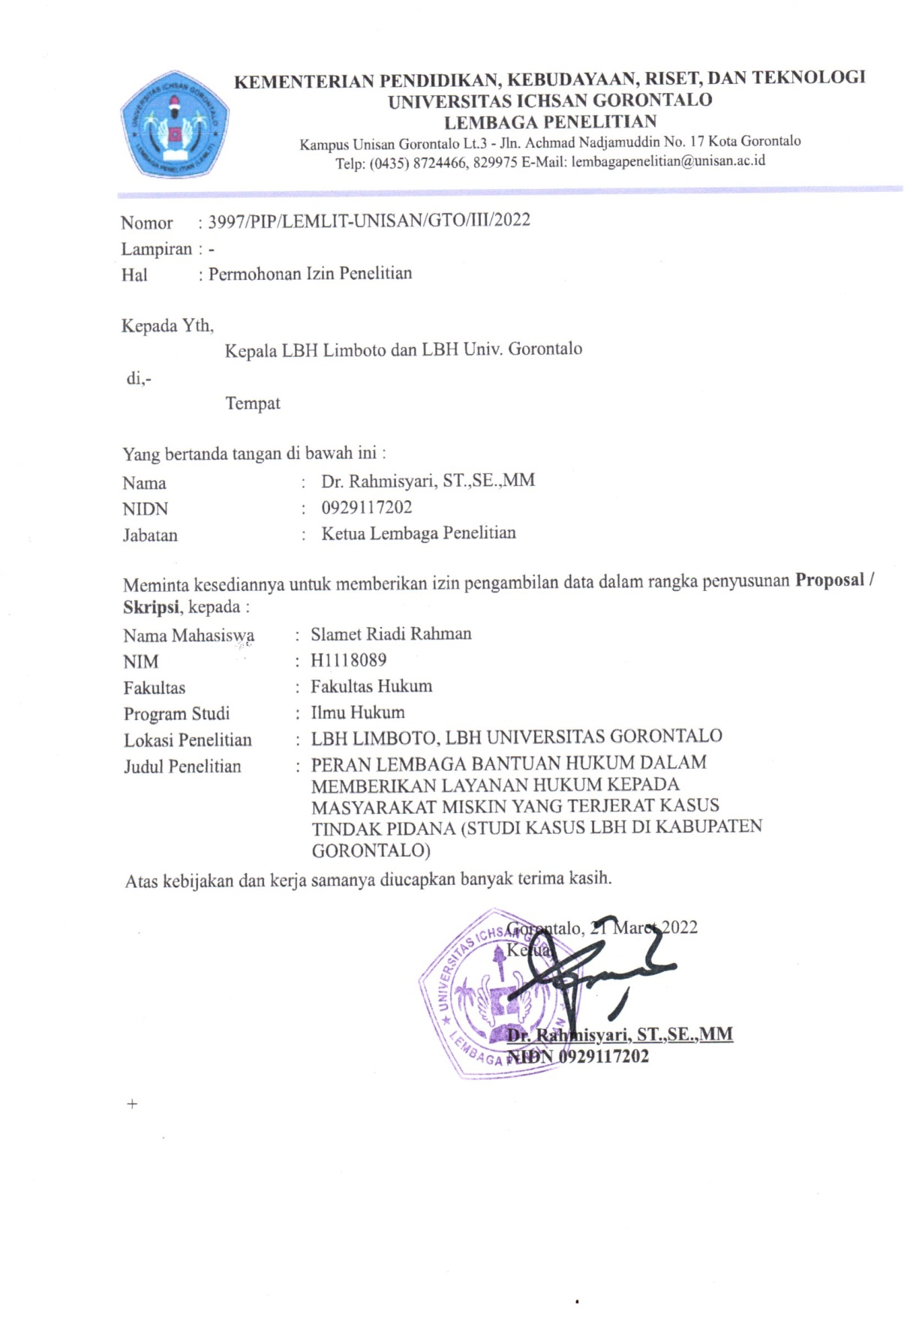

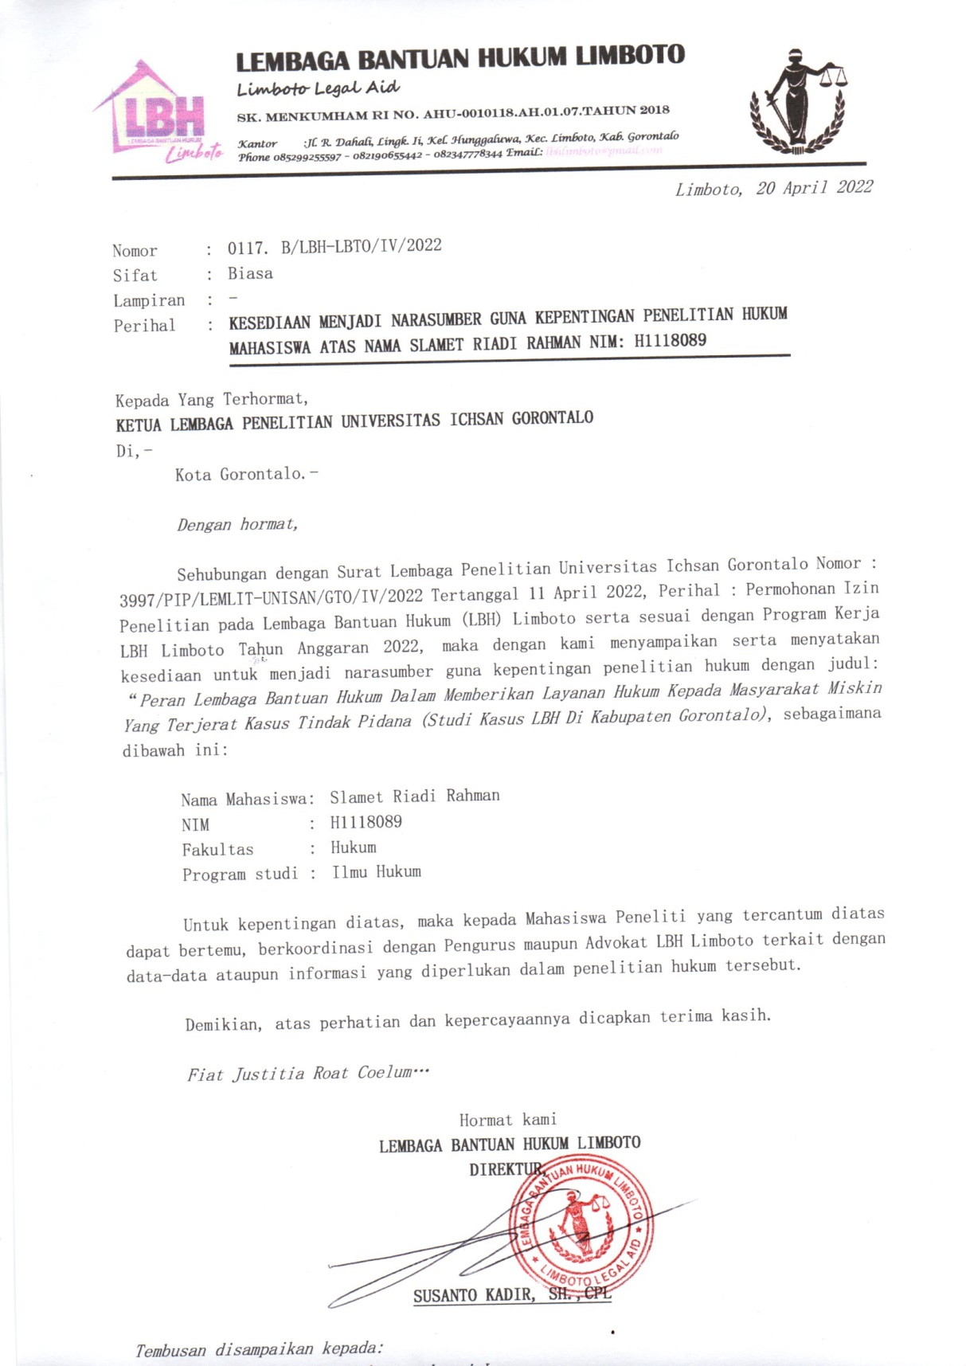

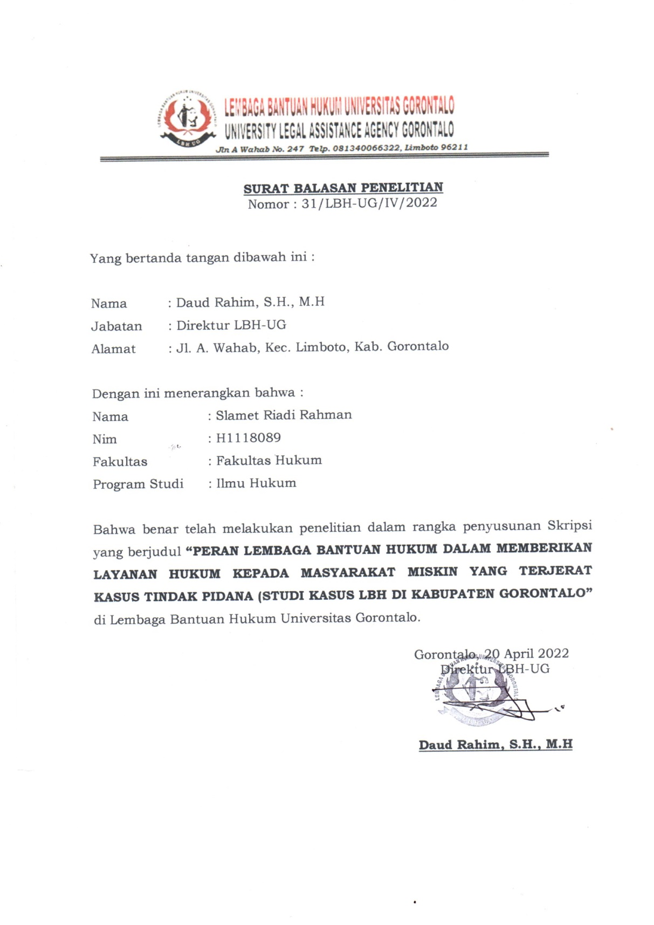

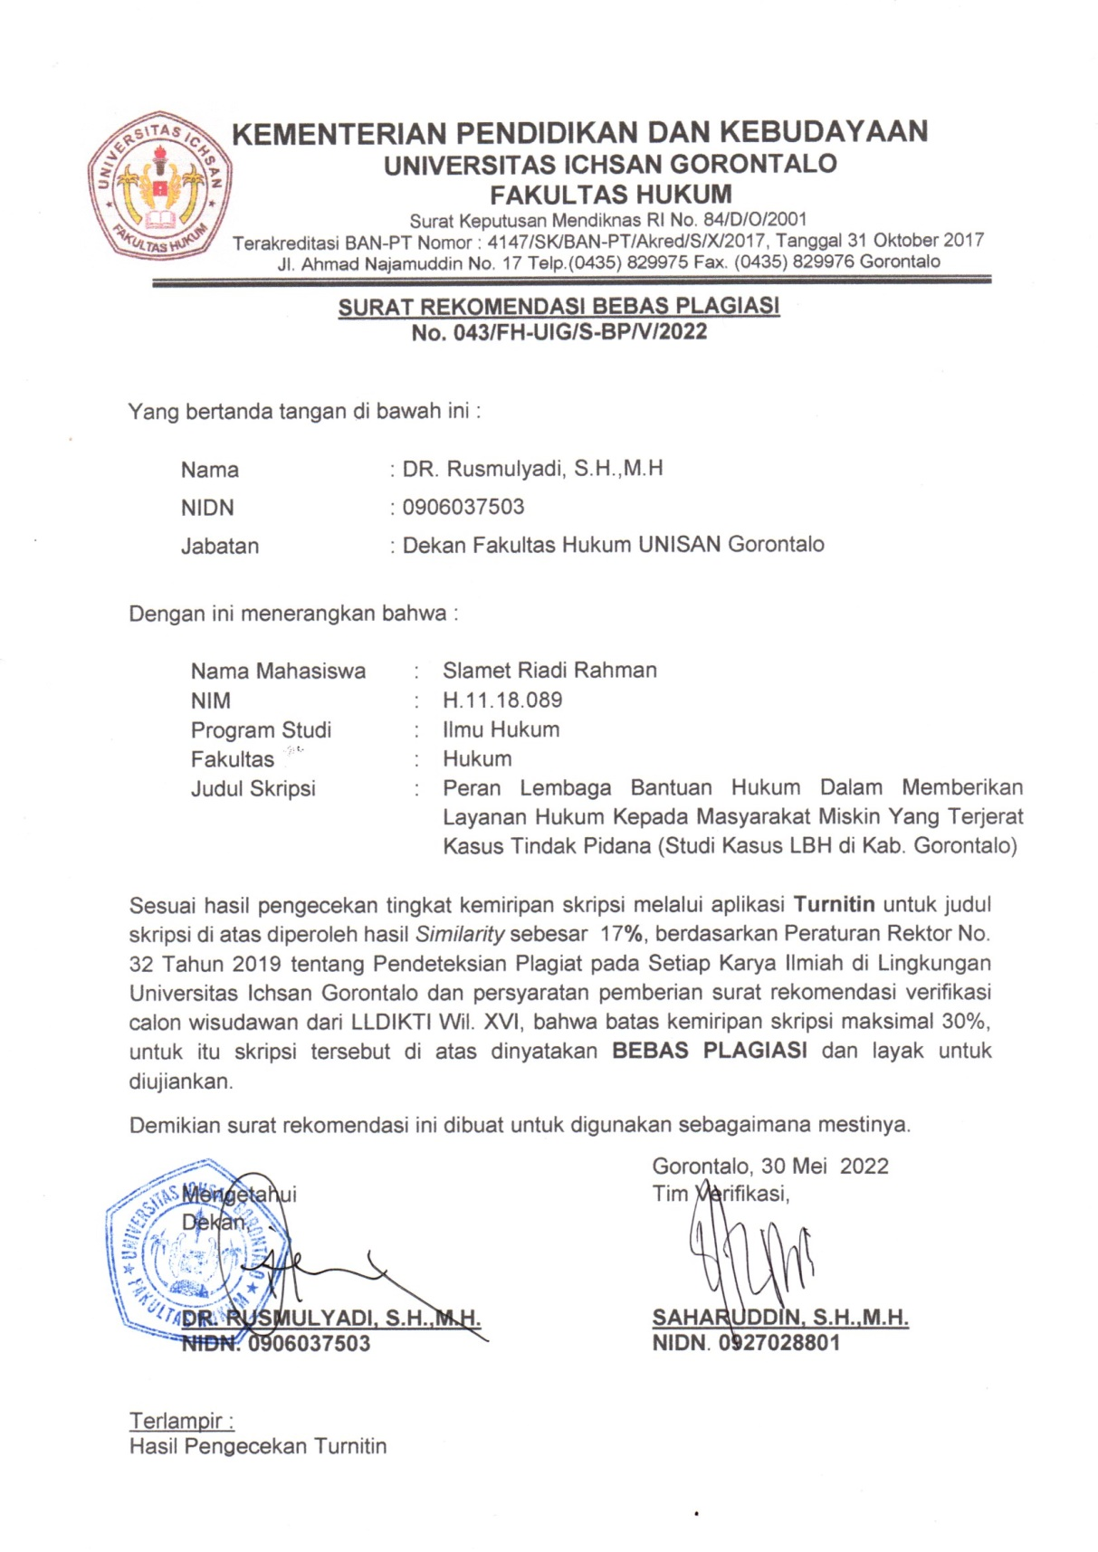

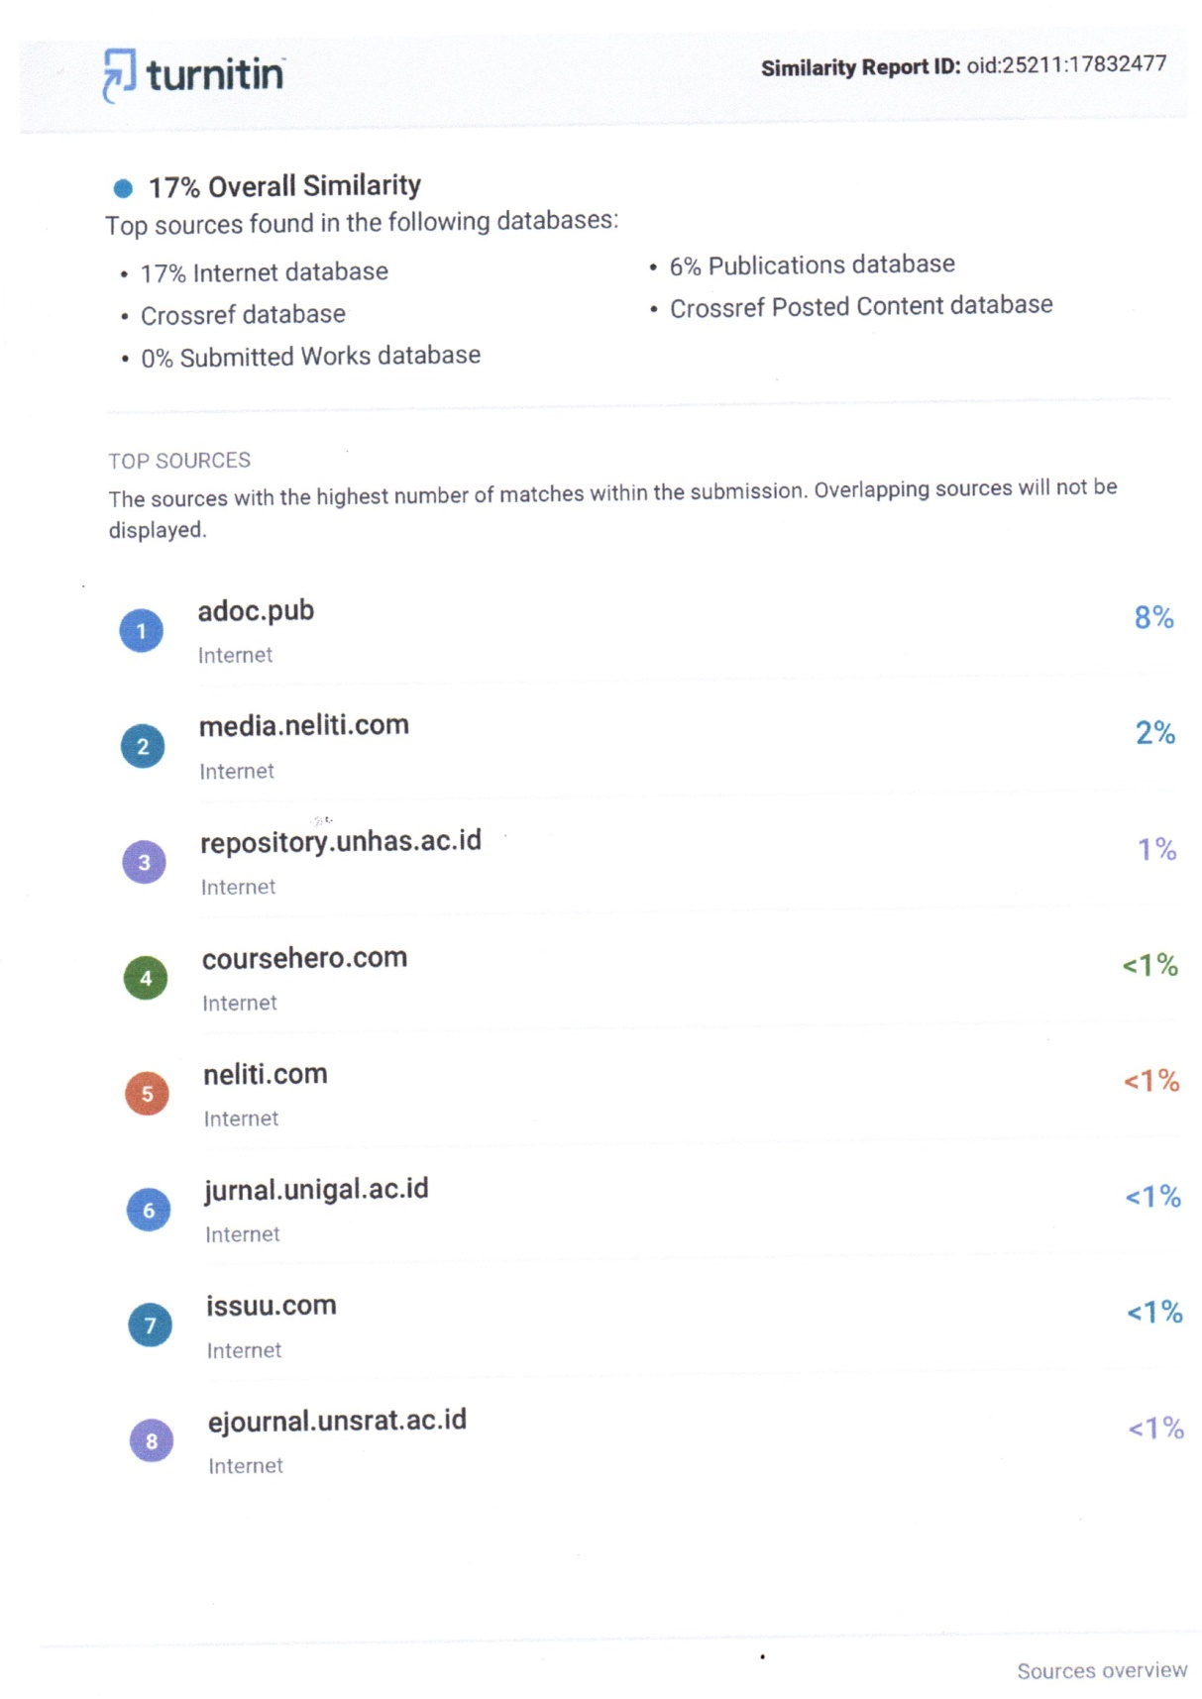

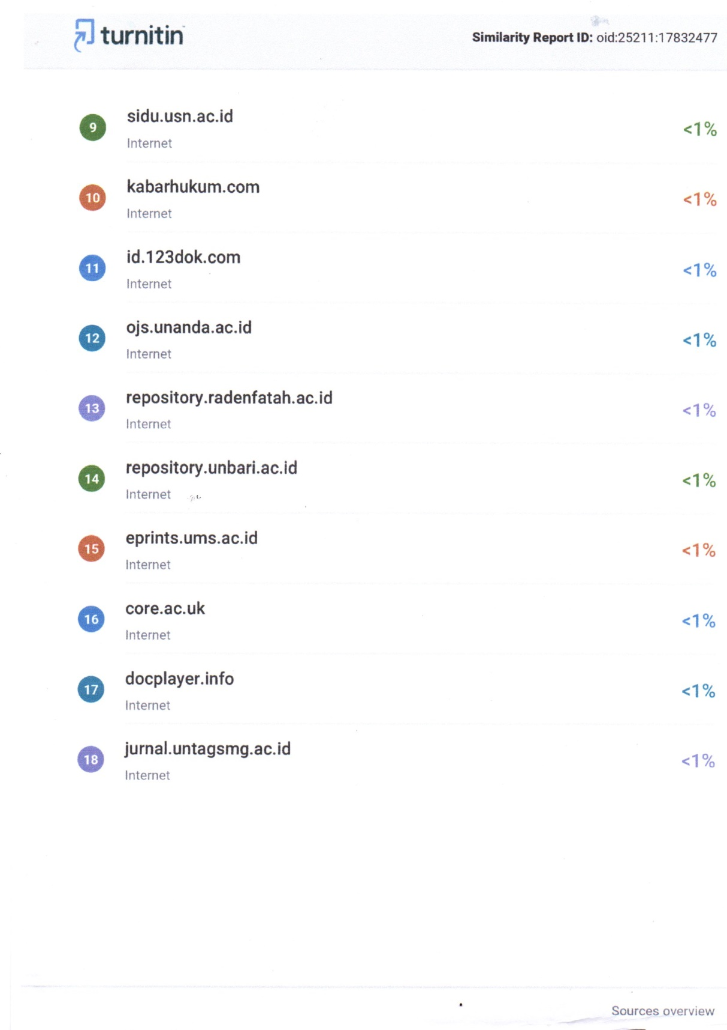

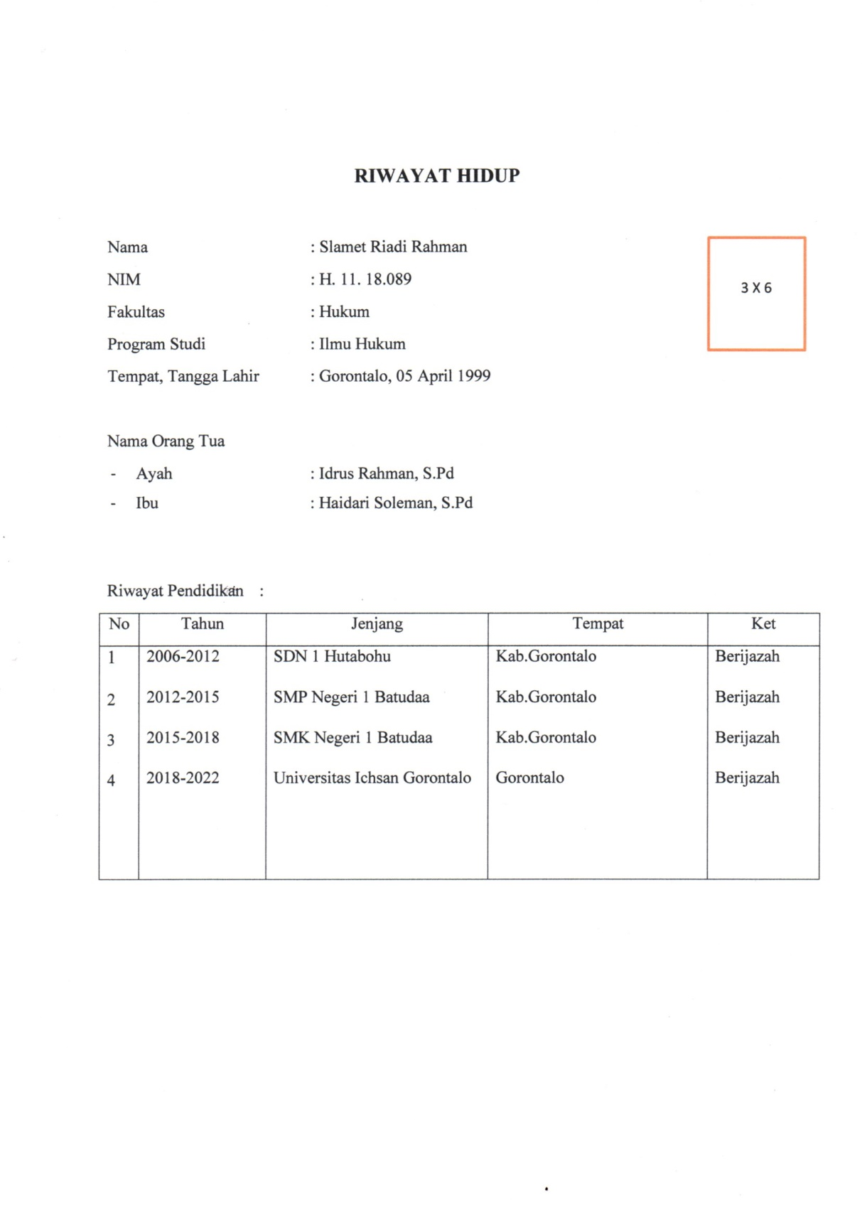

YLBHI 2013.Bantuan Hukum Bukan Hak Yang di Beri,Yayasan Lembaga Bantuan Hukum Indonesia,2013,YLBHI,Jakarta:2013,hlm.1
Pasal 3 huruf a dan b Undang-Undang Nomor 16 Tahun 2011 tentang Bantuan Hukum.
Ishaq, Dasar-Dasar Ilmu Hukum, Jakarta: Sinar Grafika,2008. hal.71.
LBH Semarang 2008, Menjaga Masa Depan.Lembaga Bantuan Hukum Semarng.Semarang.hal.1
Garner A. Bryan, 2004, Black’s Law Dictionary, Eighth Edition, West Thomas Business, United States of America, hlm. 803.
Binziad Kadafi, dkk, 2002, Advokat Indonesia Mencari Legitimasi, Studi tentang Tanggung Jawab Profesi Hukum Indonesia, Cetakan Ketiga Pusat Studi Hukum dan Kebijakan Indonesia, Jakarta, hlm. 182.
Erdianto Efendi. 2011. HUKUM PIDANA INDONESIA Suatu Pengantar. PT Refika Aditama: Bandung
https://123dok.com/document/y607drny-tinjauan-pustaka-istilah-tindak-pidana-terjemahan-strafbaar-perbuatan.html diakses pada 13-11-2021 pukul 19.16 hal 12
https://dspace.uii.ac.id/bitstream/handle/123456789/2747/05.2%20bab%202.pdf?sequence=9&isAllowed=y diakses pada 13-11-2021 pukul 24.16 hal 13
https://hukum.jogjakota.go.id/articles/read/141 diakses 13 – 11 - 2021 pukul 19.30 hal 14
Drs. P.A.F. Lamintang, SH. 1997. Dasar-dasar Hukum Pidana Indonesia. PT. Citra Aditya Bakti: Bandung. Hal.193
DR. Andi Hamzah. 2004. Asas-Asas Hukum Pidana. PT. Rineka Cipta: Jakarta. Hal 88
Mohamad Sholahuddin. 2010. Pengertian Tindak Pidana dan Penggolongan Tindak Pidana diaksses dari http://uddin76.blogspot.co.id/2010/07/pengertian-tindak-pidana-dan.html. di akses Pada tanggal 14-11-2021 pukul 16:30 Wita.
Ibid
KUHAP Pasal 54, 55, 56, 57, 114.
https://blog.justika.com/pidana-dan-laporan-polisi/syarat-memperoleh-Bantuan-hukum/ diakses pada tanggal 20-02-2022 pukul 09 :45
Diakses dari https://pn-banyuwangi.go.id/hak-mendapat-Bantuan-hukum#:~:text=Penerima%20Bantuan%20Hukum%20berhak%20%3A,dan%2Fatau%20Kode%20Etik%20Advokat pada tanggal 20 – 2 – 2022 pukul 10:00
Pasal 163 Indische Staatsregeling, diakses dari http://id.wikipedia.org/wiki/Pasal_163_Indische_Staatsregeling, pada tanggal 14-11-2021 pukul 10:54
Frans Hendra Winata, Bantuan Hukum – Suatu Hak Asasi Manusia Bukan Belas Kasihan., Op. cit., Hal. 21.
Frans Hendra Winata. 2000. Pro Bono Publico: Hak Konstitusional Fakir Miskin Untuk Memperoleh Bantuan Hukum. PT. Elex Media Komputindo: Jakarta. Hal. 3.
Abdurrahman, Op. cit., Hal. 46.
Bambang Sunggono dan Aries Harianto, Op. cit., hlm. 15.
Frans Hendra Winata, Bantuan Hukum – Suatu Hak Asasi Manusia Bukan Belas Kasihan, Op. cit., Hal. 26 .
Bambang Sunggono dan Aries Harianto, Loc. cit.
Bambang Sunggono & Aries Susanto, Bantuan Hukum dan Hak Asasi Manusia, Loc.cit., Hal. 7 ..
Ibid, Hal. 7
BKPH Lampung. 1977. Simposium Tentang Penegakan Hukum Dalam Mensukseskan Pembangunan. Alumni: Bandung. Hal. 176.
Bambang Sunggono dan Aries Harianto, Ibid Hal. 9.
M. Yahya Harahap. Pembahasan Permasalahan dan Penerapan KUHAP. Sinar Grafika: Jakarta. Hal. 334 .
Bambang Sunggono dan Aries Harianto, Op.Cit. Hal 10
Adnan Buyung Nasution. 1988. Bantuan Hukum di Indonesia. LP3ES; Jakarta. Hal. 6-7
Mulyana W. Kusumah, “Arti Penting Bantuan Hukum Struktural” dalam Abdul Hakim dan Mulyana W. Kusumah, hlm. 59.
Ibid.
Wikipedia, Kemiskinan, (Online) (https://id.wikipedia.org/wiki/kemi skinan, diakses 15-11-2021, pukul 09.45
Barda Nawawi Arief, 2013, Kapita Selekta Hukum Pidana, Bandung : Citra Aditya , Hlm. 67
Soerjono Soekanto, 2008, Faktor-Faktor yang Mempengaruhi Penegakan Hukum, Jakarta: PT. Raja Grafindo Persada, Hlm. 8
9 Salim,H.S dan Erlis Septiana Nurbani, 2013 , Penerapan Teori Hukum Pada Tesis dan Disertasi , Jakarta : Rajawali Press, Hlm .375
Lawrence M Friedman.Op.cit.Hal 7
Lawrence M Friedman.Op.cit.Hal 293
Soerjono Soekanto, Op.cit. Hlm. 80
Ibid. hlm. 86
Prof. Dr. Irwansyah, S.H., M.H., 2020 “ Penelitian Hukum “ , Yogyakarta : Mirra Buana, Hlm 176
Wawancara dengan Bapak Sugiarto Hadji Ali., S.H., CVM., CPL., CPM selaku Wakil Direktur Lembaga Bantuan Hukum Limboto, Pada 18 April 2022
Wawancara dengan Bapak Daud Rahim, S.H., M.H selaku Direktur Lembaga Bantuan Hukum Universitas Gorontalo, Pada 28 Maret 2022
https://badilum.mahkamahagung.go.id/index.php?option=com_attachments&task=download&id=811 di akses pada jumaat 15 April 2022
Hasil wawancara dengan Bapak Susanto Kadir., S.H., C.,PL selaku direktur LBH Limboto 18 April 2022
Hasil Wawancara dengan Arman Abdullah., S.H., CPA Advokat Lembaga Bantuan Hukum Limboto 18 April 2022
Hasil Wawancara dengan Bapak Daud Rahim, S.H., M.H Direktur Lembaga Bantuan Hukum Universitas Gorontalo, pada 10 April 2022
Soerjono Soekanto, Faktor-Faktor Yang Mempengaruhi Penegakan Hukum, (Jakarta: PT Raja Grafindo Persada), hlm. 3.
Hasil Wawancara dengan Arman Abdullah., S.H., CPA Advokat Lembaga Bantuan Hukum Limboto 18 April 2022
data wawancara bersama masyarakat tanggal 21 mei 2022 pukul 10.00 di kabupaten Gorontalo

